松崗國際興業股份有限公司
2025年永續報告書目錄
經營者的話 2
關於本報告書 3
一、利害關係人議合 5
1.1永續發展政策 5
1.2確認利害關係人 7
1.3利害關係人溝通管道與關注議題 8
1.4鑑別重大主題 10
1.5永續發展目標 15
二、關於松崗國際 17
2.1公司簡介 17
2.2管理組織 20
三、誠信治理 22
3.1治理實務 23
3.1.1董事會 24
3.1.2功能性委員會 29
3.1.3內部稽核 32
3.1.4倫理誠信 34
3.2風險管理 36
3.3法規遵循 38
3.4營運績效 39
3.5創新研發 41
四、永續環境 44
4.1能源管理 45
4.2溫室氣體管理 47
4.3節能減碳 47
五、社會共榮 49
5.1員工概況 49
5.1.1員工統計 50
5.2適才適任 54
5.2.1薪酬福利 54
5.2.2勞資溝通 59
5.2.3人才培育 60
5.2.4健康職場環境 61
5.3客戶隱私與保護 64
5.4參與公益 65
附錄一、GRI 內容索引表 66
附錄二、上市(櫃)公司氣候相關資訊 71

經營者的話
迎向變革，以永續創新驅動未來轉型
2025年，全球經濟與產業格局迎來劇烈變遷。面對氣候變遷、數位轉型及地緣政治風險等多重挑戰，松崗作為資訊產業的領航者之一，深知卓越的技術創新只是基石，唯有將「永續發展」融入核心策略，才能在變革中展現韌性。我們積極承擔企業社會責任，全面落實 ESG 願景，與利害關係人攜手創造經濟、環境與社會的三贏局面。
核心策略與實踐
一、 公司治理（Governance）：深化永續策略，奠定誠信基石
我們將永續思維深植於日常營運與決策核心，以高標準的治理構築企業信任。
- 設立專責組織： 正式成立「永續發展委員會」，全面統籌並落實 ESG 策略方針，確保發展藍圖與國際趨勢接軌。
- 落實作業流程： 將綠色低碳、社會責任與誠信治理融入每個作業環節，透過制度化管理落實資源循環與風險控管。
二、 環境永續（Environmental）：科技節能減碳，守護綠色地球
松崗積極應對氣候變遷，從自身營運做起，致力降低環境足跡。
- 設備能效升級： 依據專業診斷輔導報告，系統性規劃核心設備與主機的更新汰換，從源頭提升能源使用效率。
- 落實低碳營運： 以持續減少能源消耗、降低用電量為目標，將減碳化為具體行動，實踐綠色營運。
三、 社會關懷（Social）：營造幸福職場，實踐共融社會
我們視員工為最寶貴的資產，並將關懷觸角延伸至社會弱勢，擴大正向影響力。
- 全方位職安守護： 全力推動職業安全衛生政策，每年定期舉辦員工健檢、嚴格督導工作環境安全，建立正確的健康觀念，守護同仁身心健康。
- 共好社會實踐： 以實際行動支持公益，長期訂購公益烘焙坊禮盒，實質協助弱勢族群融入社區與就業，傳遞企業溫暖。
展望未來：數位賦能，開創傳統產業新利基
「唯有不斷創新，才能在瞬息萬變的市場中立於不敗之地。」
展望未來，松崗將發揮核心本業優勢，深耕台灣市場。我們將透過引進前沿的數位應用服務，協助台灣傳統產業進行「資訊化、數位化、數據化」的轉型升級。
我們不僅要協助傳統產業跨越數位鴻溝、帶動新形態的創新服務應用，更要為其開創具備競爭力的利基新市場。松崗將持續引領數位科技，攜手各界夥伴共創永續未來！



松崗國際興業股份有限公司董事長

關於本報告書
松崗國際為追求企業永續經營並提升資訊透明度，發行2025年永續報告書（下稱本報告書），我們透過發行本報告書向利害關係人說明在永續經營的目標下，公司持續在建構誠信治理、落實環保與職業安全措施以及提升員工薪酬福利等面向所作的措施及績效，松崗國際期盼利害關係人能持續關注我們並給予寶貴建議，讓公司在落實企業永續經營的道路上向前大步邁進。

ESG資訊揭露
揭露類別 | 涵蓋範圍
期間 | 2025年全年，另外為考量揭露資料的完整性，如有部分內容跨及不同年度之營運活動，將另行在本報告書內文中說明
資訊重編 | 本報告書範疇與主題邊界上無顯著改變，報告期間有關組織結構、所有權或供應鏈皆無重大變化重編情形；若前年度資訊有誤或數據定義變更，將於該章節進行勘誤及註記。
營運據點 | 台灣（台北總部）
財務數據 | 與松崗國際興業股份有限公司合併財報數據一致
環安衛數據 | 松崗國際興業股份有限公司
員工數據 | 松崗國際興業股份有限公司

報告書管理流程
階段 | 主題 | 權責單位
議題收集 | - 決定利害關係人  - 關注議題收集 | 永續發展委員會
重大主題決定 | - 利害關係人外在經濟、環境及人衝擊度評估  - 內部營運衝擊度評估  - ESG永續發展委員會會議決議 | 永續發展委員會
彙整資訊 | 管理方針及資訊收集 | 永續發展委員會
撰寫初稿 | 報告書資訊編撰 | 永續發展委員會
審閱定稿 | 報告書內部審查 | 永續發展委員會
公告發行 | 呈報董事會/報告書發行 | 永續發展委員會
撰寫依據及資訊確認方式
- 本報告書撰寫架構係參考全球永續性報告協會(Global Reporting Initiative,下稱GRI)發布之永續性報導準則2021年版(GRI Standards 2021)，並參考TCFD氣候相關財務揭露指引進行撰寫，同時符合「上市（櫃）公司編製與申報永續報告書作業辦法」之要求，於本報告書附錄提供GRI內容索引表及上市（櫃）公司氣候相關資訊供利害關係人參照。
- 松崗國際制訂「永續報告書編製及確信作業程序」，本報告書自行編製完成後，先由內部權責部門初步審查ESG報告書資訊的正確性，再呈永續發展委員會小組確認，送交各部門主管後，經由董事長審閱通過，公司資訊未經過外部驗證或確信。

發行頻率
這是松崗國際發布的第2本ESG報告書，為提升報告書資訊揭露的透明度及易取得性，完整報告書之電子檔可於松崗國際官網下載。
- 本次發布日期：2026年8月。
- 下次發行日期：2027年8月。

意見回饋
關於本報告書內容如果您有任何指教或建議，歡迎與我們聯絡。
松崗國際興業股份有限公司 總管理處
地址：臺北市中正區忠孝西路1段50號11樓
Email：tiffany@kingsinfo.com.tw
公司官網： https://www.sunggang.com.tw/

一、利害關係人議合

1.1永續發展政策
松崗國際董事會已在2024年12月通過成立「永續發展委員會」，並授權在董事會之下設置ESG委員會，其人數不少於三人，成員資格皆具備永續專業知識與能力，且至少一名董事參與督導。其餘詳細資訊可至公司官網—公司治理專區中相關規章辦法查詢。
永續發展委員會之組成，由董事會成員擔任ESG主任委員，委員會之向下設置公司治理組、價值鏈組與社會關懷組，並由各部門主管擔任小組組長。成員資格皆應具備永續專業知識與能力，且至少一名董事參與督導，董事會對永續發展之督導情形，包含但不限於：管理方針、策略與目標制定、檢討措施等。由永續發展委員會各小組擬定永續發展方針，並負責於公司內部推行並且落實，逐步將永續經營理念融入松崗國際企業文化當中。
永續發展委員會每年開會1次，開會前由執行秘書發出開會通知，請各小組長彙整利害關係人的建議與意見並提供給執行秘書，於會議中討論並做成決議，最後由總經理呈董事長核示。ESG報告書完成後，由總經理召開ESG委員會會議，共同確認當年度的報告書已涵蓋所有ESG重大主題，ESG主任委員就當年度ESG執行成果與未來規劃，每年定期向董事會報告，董事會則針對ESG報告書提出相關建議或意見。

松崗國際永續發展委員會組織圖

永續發展委員會
(董事會成員)
公司治理組
價值鏈組
社會關懷組
公司治理
永續經營
風險管理
倫理誠信
經營績效
資訊安全
永續供應鏈
創新研發
產品責任/安全
客戶服務

薪酬福利
勞資溝通
人權保障
人才培育
反歧視
參與公益活動

永續發展委員會小組功能 | 執行秘書職責
- 企業永續發展工作之推動與督導  - 企業永續發展工作成果之檢討  - 處理其他與企業永續發展有關之事宜  - 永續報告書審查 | - 協助永續發展委員會之委員執行各項政策及永續報告書之編制  - 每年向董事會報告永續發展業務執行情

為強化永續資訊之揭露品質，並確保各項永續資訊經妥善管理與保存，由財務部門負責制訂「公司治理實務守則」、「永續資訊管理作業」、「永續發展委員會組織規程」並經董事長核准後實施，並納入內部控制制度，列明所需永續資訊相關之資料及其收集流程、驗證或覆核人員、提供頻率或時間。確保各項永續議題交易資料及質化或量化指標於收集、記錄、處理、編製、調節、核准等流程之進行，並明確規定永續資訊管理組織架構與職責，使松崗國際在編製永續報告書之內容與公司永續經營目標與營運目標相連結，以確保相關資訊揭露得反映永續經營活動。
松崗國際董事會每年聽取永續發展委員會小組的報告，永續發展委員會小組對董事會提擬永續發展策略，董事會評估ESG策略的可行性，亦追蹤ESG的執行進度，並在必要時提出建議敦促經營團隊調整，讓董事會實質參與到公司在ESG上的實踐。

公司治理實務守則


1.2確認利害關係人
松崗國際追求企業永續經營同時，我們亦重視利害關係人的聲音，凡對公司營運可能產生重大影響的個人或團體，我們都將其列為利害關係人。由各部門初步篩選例行業務往來所接觸的利害關係人類型，再根據各別利害關係人與松崗國際的互動頻率、相互影響程度與對彼此的重要程度，經由內部會議討論並參考同業情形，最終篩選出4類對松崗國際而言具有重要性的主要利害關係人：股東/投資人、供應商、客戶、員工。

確認主要利害關係人

重大主題鑑別流程

1
2
3
4

1.3利害關係人溝通管道與關注議題
松崗國際的主要利害關係人由於身份類別不同，使得各類別的利害關係人關注松崗國際之議題亦多有差異，公司各部門主動透過多元管道與利害關係人持續良性互動，讓關注松崗國際的利害關係人能適時瞭解公司營運概況；同時公司亦能掌握利害關係人對公司的要求及期待並及時回應，公司每年至少一次向董事會報告主要利害關係人與公司雙向溝通情形。

主要利害關係人類別 | 對公司的重要性 | 關注議題 | 溝通管道/頻率
股東/投資人 | 股東為公司的出資者，公司應保障股東權益，並公平對待所有股東，確保股東對公司重大事項享有充分知悉、參與及決定等權利。 | 營運績效  客戶關係  倫理誠信  創新研發  資安防護 | 聯絡窗口：總管理處 顏雅蕙 EMAIL：tiffany@kingsinfo.com.tw  股東常會/每年  官網投資人專區/每月  公開資訊觀測站/不定期
供應商 | 公司與供應夥伴維繫長期良性互動，我們的產品與服務仰賴眾多供應商穩定地提供設備(伺服器)、零組件(機房所需的零組件)、雲端服務；此外，運用公司在產業的影響力，與供應夥伴一起致力避免汙染環境、違反勞動人權之情事發生。 | 營運績效  客戶關係  倫理誠信  資安防護  永續供應鏈（環保、職安、人權） | 聯絡窗口：管理部 蔡如玲 EMAIL：carolmik@kingsinfo.com.tw  電話、E-MAIL/不定期
客戶 | 客戶為公司營收的主要來源，公司將產品的品質安全與售後服務視為對客戶的最高承諾，維持客戶對公司的高滿意度將有助於公司持續爭取客戶的認同。 | 創新研發  客戶關係  倫理誠信  營業秘密保護交易安全  資安防護  人才培育 | 聯絡窗口：數位科技發展處 李宜樺EMAIL：celinelee@kingsinfo.com.tw  客戶會議/不定期  業務拜訪/不定期  電話、E-MAIL/不定期
員工 | 員工為公司營運不可或缺之根基，公司承諾提供對員工身心健康且多元發展的職場環境，讓同仁工作時能無後顧之憂。 | 薪酬福利  勞資溝通  員工平等/不歧視  人才培育  人權保障 | 聯絡窗口：管理部 蔡如玲  EMAIL：carolmik@kingsinfo.com.tw  電話、E-MAIL/不定期  勞資會議/每季  員工申訴管道/不定期

1.4鑑別重大主題
松崗國際重大主題問卷調查採每三年執行乙次之週期性滾動機制，2025年重大主題透過ESG永續發展委員會會議討論，並參酌2024年度之關注議題及2025年度與利害關係人之互動情形，擬定17項永續議題，進行重大性分析，最後會議決議3項重大主題，分別為能源管理、薪酬福利與創新研發。
公司面對日益挑戰的經營環境，尤其在追求營運績效、回饋股東及客戶信賴之際，也不能犧牲環境保護以及保障員工健康福祉，確保企業發展與永續經營並行不悖。倘若公司能將風險轉化為機會，找出公司在經濟績效、永續環境及社會共榮之平衡點，將讓公司持續成長茁壯，邁向永續經營。
松崗國際將在本報告書說明各重大主題的管理方針及相關揭露項目，並兼顧永續報告書資訊的均衡性。

重大主題鑑別流程

面向 | 永續議題
環境面 | 能源管理
人群（含人權）面 | 薪酬福利
經濟面 | 創新研發

排序 | 永續議題
1 | 資安防護
2 | 創新研發
3 | 營運績效
4 | 薪酬福利
5 | 員工平等/不歧視
6 | 人權保障
7 | 人才培育
8 | 倫理誠信
9 | 勞資溝通
10 | 職業安全
11 | 永續供應鏈（環保、職安、人權）
12 | 營業秘密保護交易安全
13 | 客戶關係
14 | 參與公益
15 | 能源管理
16 | 溫室氣體管理
17 | 廢棄物管理

註：2025年重大主題係沿用2024年度利害關係人問卷、部門主管問卷。
確定重大主題和邊界
●直接衝擊 ○間接衝擊
面向 | 重大主題 | 對公司的重要性與衝擊面向 | 內部邊界 |  | 外部邊界 |  |  | 報告書揭露章節
面向 | 重大主題 | 對公司的重要性與衝擊面向 | 公司 | 員工 | 供應商 | 客戶 | 股東 | 報告書揭露章節
環境 | 能源管理 | 節約能源有助於製造業公司降低碳排放、符合法規要求，減少環境風險與潛在罰款，同時提升企業形象與競爭力。因應能源成本持續上升與法規的挑戰，公司針對能源與溫室氣體管理進行監督與節能減碳措施，為負面潛在衝擊。 | ● | ○ | ● | ● | ○ | 4.1能源管理
人群  （含人權） | 薪酬福利 | 營造具吸引力的工作環境，並提供完善的福利制度及市場競爭力的薪酬，可有效提升員工留任率，降低新進人員的離職風險與企業在人才培育上的成本負擔。同時，良好的職場氛圍與公平透明的晉升機制，能激勵員工發揮潛能，強化團隊向心力與整體生產力，促進企業長期穩健發展，為正面潛在衝擊。 | ● | ● |  | ● | ○ | 5.2.1薪酬福利
經濟 | 創新研發 | 創新研發對企業至關重要，不僅能提升競爭力，還能確保長期發展。在瞬息萬變的市場環境中，持續創新能讓企業保持領先地位，避免被淘汰；同時，透過研發新產品或服務，企業能開創新市場、吸引客群，進而拓展商機，並有助於塑造獨特的品牌價值，提升客戶信任與忠誠度，強化市場競爭力，為正面潛在衝擊。 | ● | ○ | ● | ● | ○ | 3.5創新研發

撰寫報告書原則

松崗國際遵循GRI準則的報導原則來編制ESG報告，根據永續性脈絡原則：透明地揭露公司如何對營運當地、周邊區域的經濟、環境及人群（含人權）實際情況採取因應措施來改善或降低負面衝擊；根據完整性原則：報告書揭露之資訊應充足反映公司在經濟、環境及人群（含人權）的顯著衝擊範圍；根據準確性原則：報告書之資訊應充分準確及詳盡，供利害關係人評估公司的ESG績效；根據平衡性原則：報告之資訊應公正反映正、反面績效，讓利害關係人對松崗國際的ESG績效做出合理的評估；根據清晰性原則：報告書呈現資訊的方式，可讓利害關係人容易理解和容易取得；根據可比較性原則：報告以國際慣用的標準揭露ESG資訊，同時資訊揭露的方式，讓利害關係人能分析公司長期的績效；根據時效性原則：公司定期發行ESG報告，適時提供ESG資訊供利害關係人作出正確決策；根據可驗證性原則：公司透過內、外部人員檢視報告、確保報告書資訊揭露的正確性。

1.5永續發展目標
聯合國永續發展目標（Sustainable Development Goals,SDGs）是聯合國在2015年發布的一項計畫，提出17項永續發展目標及169個細項目標，作為2030 年以前各會員國以及全球企業實踐永續發展的指導原則。
松崗國際將永續發展目標融入公司的經營策略，將以往公司專注在經濟績效的思考模式擴大成兼顧環保及其他法規遵循、提高員工待遇來留任優秀人才、消弭職場各種不平等條件、減緩排放廢汙水及溫室氣體，以及邀請供應商對改善環境、提高職場待遇等面向一起努力，展望未來，松崗國際能持續在永續發展目標上做出更多貢獻，善盡自身的企業公民責任。

SDGs | 細項目標 | 松崗國際回應
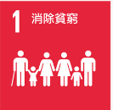 | 1.4確保所有男女，尤其是貧窮與弱勢族群，在經濟資源都有公平的權利與取得權。 | - 提供優於法令且具有市場競爭力的薪資條件及完備的福利措施，讓員工得以尊嚴地工作，提升個人與家庭的經濟生活水準。  - 根據公司獲利狀況適度調整員工薪資，提高同仁對公司的向心力。
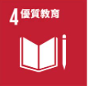 | 4.5消除教育落差，確保弱勢族群有接受各階級教育的管道與職業訓練，包括身心障礙者、原住民以及弱勢孩童。 | - 安排業務屬性不同的員工進行職能訓練，確保每位同仁可接受職業訓練的機會。
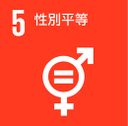 | 5.1 消除對婦女任何形式的歧視。  5.4 透過社會保護政策承認及重視婦女家庭照護。 | - 不以性別作為員工任用及考核升遷的因素。  - 提供同仁不分男女皆可申請育嬰留停假別的權利。
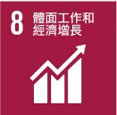 | 8.5實現全面有生產力的就業，讓所有的男女都有一份好工作，包括年輕人與身心障礙者，並實現同工同酬的待遇。  8.7禁用童工、消除受壓迫的勞工。  8.8 保護勞工的權益，促進工作環境的安全，尤其是婦女以及實行危險工作的勞工。 | - 不以性別作為員工任用及考核升遷的因素。  - 根據公司獲利狀況適度調整員工薪資，提高同仁對公司的向心力。  - 尊重勞動權益，包含禁用童工及禁止任何形式的職場歧視。  - 母性員工依法適當調整職務內容，減輕工作負荷，實質保障母性員工。  - 落實職業安全衛生管理系統，有效提升員工職場安全。
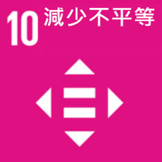 | 10.2促進社經政治的融合，無論年齡、性別、身心障礙、宗教、經濟或其他身份地位。  10.3 確保機會平等，減少不平等，包括消除歧視的實務作法。 | - 公司的召募、考核及升遷機制，不以員工生理或心理差異當作考量標準。  - 設有員工檢舉管道，並有完善的檢舉流程保護檢舉人。
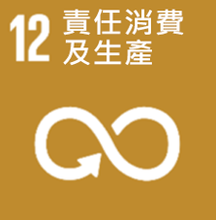 | 12.5透過預防、減量、回收與再使用大幅減少廢棄物的產生。 | - 公司持續宣導生活垃圾分類，減少一次性免洗餐具等方式以達到廢棄物減量之目的。  - 推廣電子E化流程，朝無紙化前進，降低紙張與碳粉的使用。
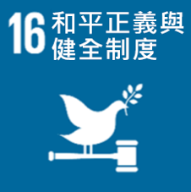 | 16.6在所有的階層發展有效的、負責的且透明的制度。  16.7 確保各個階層的決策回應民意，是包容的、參與的且具有代表性。 | - 強化公司治理，透過內控確保從業人員符合公司各項規範，並設有獨立檢舉管道及完備的檢舉流程。  - 透過利害關係人溝通，瞭解對公司的要求與期望，並定期向董事會報告。

二、關於松崗國際

2.1公司簡介
公司介紹
松崗國際興業股份有限公司（以下簡稱「松崗國際」、「本公司」，TPEx代號：6240）自成立以來，便致力於推動數位知識普及，並成為電腦專業圖書、商業授權軟體、系統整合顧問服務等領域的領導業者。2019年，公司正式更名為「松崗數位文創股份有限公司」，深化數位文化與科技的結合，開拓更廣泛的市場機會。面對數位化趨勢，松崗國際以「協助產業數位轉型」為主要定位，推動資訊系統AI化、雲端升級及數位體驗應用服務，以促進產業創新並創造新商機。
公司聚焦打造3A級服務（Anytime、Anywhere、Anyservice），確保企業能在數位環境中靈活適應並提升運營效能。透過完整的數位化階段性推進策略（數位化、數位優化、數位轉型），協助企業提升附加價值，如營運模式創新、服務結構優化，以及市場地位提升。此外，公司匯集AI技術、數據探勘、前後端系統開發及服務體驗設計等多領域專業人才，透過軟硬整合與應用開發，提供企業數位轉型所需的技術支援，進一步提升企業競爭力及服務品質。

未來展望
隨著產業環境不斷變化，公司持續發展數位知識產品，並透過技術整合與智慧型服務，致力於為企業提供完善的數位解決方案。因應全球數位轉型浪潮，松崗國際進一步擴大服務範疇，集結數位技術研發、系統整合開發與數位服務設計專業人才，協助各種產業加速數位轉型腳步，在Web 3.0的時代繼續擴大領先優勢！

公司名稱 | 松崗國際興業股份有限公司
行業別 | 上櫃其他
總部位置 | 臺北市中正區忠孝西路1段50號11樓
資本額  （單位：新台幣仟元） | 228,673
股權結構 | 本國法人53.31%  本國個人46.39%  外國機構與外國個人0.30%
當年度合併營收  （單位：新台幣仟元） | 49,738
營運據點 | 台灣（台北）
主要產品/服務 | 數位科技研發、系統整合開發、科技服務設計資產買賣及租賃管理業務
主要產品銷售比重 | 資訊服務20.64%  租賃77.06%  高爾夫練習場2.29%
各區營收比重 | 台灣100％
註：資料統計至2025年底。

公司沿革
年度 | 月份 | 重要紀事
1997年 | 04月 | 成立文魁資訊股份有限公司，實收資本額為新台幣壹仟陸佰萬元，主要從事電腦圖書買賣及海外版權銷售。
2000年 | 05月 | 獲財政部證券暨期貨管理委員會通過為公開發行公司。
2001年 | 05月 | 轉投資勁魁資訊股份有限公司，發展系統整合業務。  轉投資Kings Information Co.,Ltd.(BVI)控股公司，負責代收轉付 大陸地區之版權收入。
2002年 | 02月 | 收購松崗電腦圖書資料股份有限公司旗下所屬電腦圖書與商用軟體代理 銷售部門。
2003年 | 01月 | 上櫃申請案獲准通過
2004年 | 08月 | 文魁數位時尚股份有限公司(K Mall資訊賣場)開幕，新增自營門市點－台北站前門市
2007年 | 07月 | 因應未來公司營運所需，經股東會決議變更公司名稱為『統一元氣資 產管理股份有限公司』。
2009年 | 08月 | 經股東會決議變更公司名稱為『松崗資產管理股份有限公司』。
2018年 | 10月 | 成立文旅部門，擬經營旅館業務。
2019年 | 02月 | 經股東會決議變更公司名稱為『松崗數位文創股份有限公司』
2019年 | 07月 | 松崗文旅轉租美亞商旅股份有限公司。
2019年 | 12月 | 結束軟體圖書業務。
2021年 | 08月 | 成立審計委員會執行監察功能。
2022年 | 09月 | 業務拓展，設立數位科技發展處  辦公室地址搬遷至台北市忠孝西路一段50號11樓

本公司所處產業鏈
資訊服務產業
資訊服務業可區分為應用/系統軟體設計開發、系統整合服務、資料處理服務、通路經銷等行業。
上游由客戶下單軟體需求，主要涉及軟體技術研發、基礎架構建置及工具提供，包括作業系統開發、程式語言設計、雲端運算技術、資料庫管理系統及軟體開發工具等。
中游主要為系統整合服務業者，係依客戶特定營運需要而進行軟硬體建置，其服務範圍從前端規劃、設計、執行、整體專案管理、顧問諮詢服務，及整合資訊系統服務等。系統整合服務專案多半包括不同的平台與技術，如系統與客製化之應用開發及整合既有的應用軟體，因系統整合專案的客製化程度較高，故每次專案必須建立合約，藉此定義解決方案的規格與不同層級的產出績效，最終專案的產出為一完整的系統，方可符合專案定義的目的及技術規範。
下游則主要包含軟體應用的落地運用、銷售、客戶服務與數位行銷，例如企業用戶、政府機構、電商平台、金融機構、教育機構等，都是軟體服務的終端使用者。
松崗國際位於資訊服務產業鏈的中游，主要業務包含應用/系統軟體設計開發、系統整合服務、資料處理服務等項目，為客戶打造智慧化解決方案，提升生產效率並優化管理流程。

上游 | 中游 | 下游
- 軟體規格需求  - 軟體技術研發 | - 應用軟體開發  - 系統整合  - 數據處理  - 技術支援 | - 應用服務  - 商業運營

2.2管理組織
松崗國際董事會為公司最高治理單位及重大經營策略的決策中心，本著謹慎態度善盡監督職責，監督及指導公司之經營團隊，防制利益衝突及確保公司遵循各種法令，公司章程之規定，評估經營策略及ESG績效、風險管控。公司設有「永續發展委員會」、「審計委員會」及「薪資報酬委員會」，定期向董事會報告營運相關活動與決議，以確保企業運作獨立以及公平性。

松崗國際公司組織圖
數位科技發展處

總管理處

管理
Brigh Sharp Investment Limited
股東大會

稽核室
總經理室

總經理室
薪酬委員會
審計委員會

董事會/董事長

董事
研發部
維運部
行政部
財務部
資產管理部
永續發展委員會

各主要部門所營業務
部門 | 職掌說明
董事會 | - 公司經營政策制定，公司內部控制制度之評估、稽核。
總經理室 | - 公司制度計劃之規劃及推行；經營績效之督導、檢討及改進；公 司形象及對外關係之建立、推廣及維護；提供決策參考建議，政策之制訂。
數位科技發展處 | - 數位科技研發、系統整合開發、科技服務設計。
資產管理部 | - 投資事業執行；包括不動產，不良債權及有價證券等投資。
財務部 | - 財務規劃；理財活動之規劃及執行；金融資訊之掌握；股利及股 務作業之規劃；執行租稅作業之規劃與辦理；會計制度之設計及 執行；會計帳務之處理及報表之編製;轉投資事業管理。
總管理處 | - 提供內部人資、行政、總務、採購、法務、工務及資訊系統等後勤支援與管理，以及對外公共事務處理。
Brigh Sharp Investment Limited | - 投資海外上市公司股票。

三、誠信治理
完善的公司治理包含健全的董事會、嚴謹的內控制度以及穩定的財務管控等，除了有助於降低公司的經營風險外，亦可提升公司競爭力以及創造品牌價值；構築以誠信負責的企業文化並恪遵各項法令以落實誠信經營，同時運作良好的公司治理架構可確保公司營運健全發展，保障投資人及其他利害關係人權益。
松崗國際依台灣證券交易法及相關規範，建構公司治理制度，為加強保障股東權益、強化董事會職能、尊重利害關係人權益以及提升資訊透明度，董事會通過「公司治理實務守則」，本諸公平、公正、公開之董事選任程序，並且設置獨立董事等措施，強化董事會之管理及監督機能；公司亦制定「防範內線交易管理作業」，禁止董事、經理人及受僱人等內部人，利用市場上無法取得的資訊來獲利。此外，松崗國際亦秉持正確、及時、公平揭露原則，建立完備之資訊揭露制度，提供各項有關營運、財務、董事會、股東會之資訊於公司網站及公開資訊網路申報系統，確保股東能取得公司相關之最新訊息。
松崗國際亦建置多元的申訴機制，在公司官網利害關係人專區針對不同利害關係人類別設置不同的聯絡窗口及聯絡管道，公司透過雙向溝通，理解利害關係人對公司的要求與期望，並努力達成利害關係人期待。

公司治理實務守則 | 利害關係人專區
 | 

3.1治理實務
股東會由全體股東組成，對公司重大事項進行決策，定期聽取董事會報告，為公司最高意思決定機關；董事會為最高治理機關，董事會成員皆恪盡善良管理人之注意義務，總經理協助董事長擘劃公司的經營方針並擬定永續發展策略，由董事會檢視財務績效、永續策略等等，並確保公司營運遵守各種法令；為完善公司治理運作、強化公司競爭力，董事會設置審計委員會與薪資報酬委員會來健全董事會運作；董事會之下亦設有獨立之稽核室，定期執行稽核業務並向審計委員會與董事會呈報稽核結果。
松崗國際重視公司治理，追求永續成長及誠信經營，始終堅持「誠信經營」與「追求永續成長」的核心價值。我們持續強化公司治理架構、提升資訊透明度，並搭配高效的內部控制制度，以實質行動保障所有利害關係人的權益。
核心治理亮點：
- 動態內控制度，保障營運績效：本公司嚴格依照《公開發行公司建立內部控制制度處理準則》，全面衡酌整體營運活動，設計並落實執行內部控制制度。我們隨時因應內外部環境變遷進行檢討與修正，確保內控制度持續有效，藉由完善的管理機制全面提升營運績效。
- 專責單位支援，極大化董事會效能：為強化董事行使職務之支援，公司由財務部作為治理兼任單位，並指派專責人員兼職負責治理相關事務。其核心職責包括：
- 協助董事執行職務、提供所需資料並安排進修事宜。
- 依法辦理董事會及股東會之會議相關事宜。
- 協助公司遵循董事會與股東會之相關決議。
- 積極維護投資人關係。
- 財務透明、落實發言人制度：本公司之財務報表均定期委託會計師事務所進行查核簽證。針對法令要求之各項資訊公開，均由權責人員正確且及時完成對外揭露；同時建立完善的「發言人制度」，確保各項重大資訊能及時、允當傳遞，提供股東及利害關係人最即時、可靠的財務與業務資訊。
展望未來，強化董事會運作、提升資訊透明度以及於公司治理架構逐步融入永續治理策略，是松崗國際持續努力的目標。

3.1.1董事會
董事會擘畫公司經營策略、對股東及其他利害關係人負責，董事忠實執行業務及盡善良管理人注意義務，以審慎之態度行使職權，對於公司業務之執行與各項治理制度之作業與安排，除依法律或章程規定應由股東會決議事項外，均應由董事會決議為之。松崗國際公司章程載明董事選舉採候選人提名制度，並透過定期改選方式進行，以確保公司治理的穩定性與持續發展。
本公司現任董事成員來自不同專業領域，可於董事會提供多元意見，成員間具備商務、營建工程、人文、法律及金融等領域之豐富經驗與專業，另董事多元化面向、互補及落實情形符合本公司「公司治理守則」第20條載明之標準；未來仍就視董事會運作、營運型態及發展需求適時增修多元化政策，包括但不限於基本條件與價值、專業知識與技能等二大面向之標準，以確保董事會成員應普遍具備執行職務所必須之知識、技能及素養。本公司董事無證券交易法第 26 條之 3 規定第 3 項及第 4 項規定情事，且董事間不具有配偶及二親等以內親屬關係之情形。
董事會現有8名董事（含4名獨立董事），任期3年，董事會依法至少每季召開一次董事會，當年度共召開5次董事會，董事平均出席率達97.5％。

董事會成員經歷
職稱 | 姓名 | 經歷
董事長 | 湯順甄 | 日本情報工學院情報（資訊處理科）  國寶服務（股）公司董事長
董事 | 蕭煥仲 | 福座開發（股）公司陵管處副總經理
董事 | 黃弘孟 | 台北市立聯合醫院顧問醫師  台北醫學大學醫學系部定教授  台北市立聯合醫院副總院長
董事 | 顏雅蕙 | 銘傳大學會計系碩士  龍寶興業（股）公司會計部主管  福座開發（股）公司財務經理
董事 | 曹來春 | 都美建設（股）公司董事長
獨立董事 | 楊貴雄 | 文化大學法律系  台灣高等法院法官  理明法律事務所顧問  龍邦國際興業（股）公司獨立董事
獨立董事 | 劉煌基 | 東海大學社會科學學院法律學系碩士  龍邦國際興業（股）公司副董事長  中國信託人壽保險(股)公司獨立董事  台灣人壽保險(股)公司獨立董事  臺灣高等法院調辦事法官  臺北地方法院法官兼審判長
獨立董事 | 韓泰生 | 淡江大學物理系  艾維克科技（股）公司董事長  泰山企業（股）公司董事
獨立董事 | 陳雅惠 | 進業聯合會計師事務所 審計部經理  永悅會會計師事務所 會計師
註：董事-蕭煥仲於2025.12.16辭任、董事-黃弘孟於2025.12.16就任、獨立董事-陳雅惠於2025.12.29就任。

當年度董事會成員出席資訊
職稱 | 姓名 | 實際出(列)席次數 | 委託出席次數 | 實際出(列)席率（%） | 備註
董事長 | 喜旺投資(股)公司代表人：湯順甄 | 5 | 0 | 100.00%
董事 | 喜旺投資(股)公司代表人：蕭煥仲 | 4 | 0 | 100.00% | 2025.12.16辭任董事
董事 | 喜旺投資(股)公司代表人：顏雅蕙 | 5 | 0 | 100.00%
董事 | 有龍建設開發(股)公司代表人：曹來春 | 5 | 0 | 100.00%
董事 | 喜旺投資(股)公司代表人：黃弘孟 | 1 | 0 | 100.00% | 2025.12.16就任董事
獨立董事 | 楊貴雄 | 5 | 0 | 100.00%
獨立董事 | 劉煌基 | 5 | 0 | 100.00%
獨立董事 | 韓泰生 | 4 | 1 | 80.00%
獨立董事 | 陳雅惠 | 0 | 0 | - | 2025.12.29就任董事

董事會多元化統計
多元化統計/年度 |  |  | 2023年 |  | 2024年 |  | 2025年
 |  |  | 人數 | 百分比 | 人數 | 百分比 | 人數 | 百分比
董事 | 性別 | 男 | 8 | 80.00% | 8 | 80.00% | 5 | 62.50%
董事 | 性別 | 女 | 2 | 20.00% | 2 | 20.00% | 3 | 37.50%
董事 | 年齡 | 未滿50 | 0 | 0.00% | 0 | 0.00% | 0 | 0.00%
董事 | 年齡 | 50～65 | 7 | 70.00% | 7 | 70.00% | 6 | 75.00%
董事 | 年齡 | 65以上 | 3 | 30.00% | 3 | 30.00% | 2 | 25.00%
董事 | 學歷 | 研究所 | 5 | 50.00% | 5 | 50.00% | 3 | 37.50%
董事 | 學歷 | 大專院校 | 4 | 40.00% | 4 | 40.00% | 4 | 50.00%
董事 | 學歷 | 其他 | 1 | 10.00% | 1 | 10.00% | 1 | 12.50%
註：女性董事百分比=（當年底女性董事人數 / 當年底董事人數）*100％。
註：董事-蕭煥仲於2025.12.16辭任。

為建構良好的董事會運作制度、健全監督功能，同時確保獨立董事執行業務時能保持獨立性，松崗國際董事會通過「董事會議事規範」明定獨立董事的職責範疇以資遵循。董事間亦秉持高度自律的精神落實利益迴避，對於董事會議事與其自身或其代表之法人有利害關係者，除於當次董事會說明其利害關係之重要內容外，如有害於公司利益之虞者，不得加入討論及表決，且討論及表決時應予迴避，並不得代理其他董事行使其表決權。
松崗國際基於決策效率、策略執行一致性、資源整合等因素考量，董事長與總經理由同一人擔任，然而公司仍會透過例如宣導公司誠信經營之相關規定，強調角色分立的重要性，以確保公司治理的透明性與平衡，避免權力過度集中可能帶來的風險。
公司為提升董事會決策品質，公司亦制定「董事會自我評鑑或同儕評鑑辦法」，每年針對董事會、個別董事成員及功能性委員會之績效進行內部評估，由董事會議事單位以問券自評方式發放給董事會成員進行自評，董事會績效評估結果得作為未來遴選或提名董事時之參考依據；個別董事績效評估結果亦得作為訂定其個別薪資報酬之參考依據。

績效評估結果
自評（問卷） | 2023年 | 2024年 | 2025年
董事會 | 92.25 | 97.84 | 97.71
審計委員會 | - | 100 | 98.79
薪酬委員會 | - | 100 | 98.60
註：董事會每年自評一次，問卷滿分為100分。

董事會議事規範


松崗國際各部門日常透過例行管道定期、不定期與利害關係人互動，倘若遇到利害關係人或永續議題可能對公司營運產生潛在負面重大衝擊之際，由權責部門針對利害關係人或永續議題在財務、公司經營、法遵紀錄、環保與勞動權益等面向展開盡職調查，並向總經理及董事長報告具體調查結果，由董事長評估該結果對公司整體營運是否產生具體之重大影響，倘若有關鍵重大事件，董事長會在董事會中說明內容，並交由董事會對盡職報告做出決議後交由公司權責部門執行，2025年松崗國際與利害關係人之間未發生任何潛在負面重大衝擊事件，故未有向董事會報告之紀錄。具體實踐下來，讓松崗國際對利害關係人之盡職調查以及董事會在面對潛在負面重大衝擊的角色上更加完整。
此外，為強化董事會重大事件溝通，松崗國際針對公司關鍵重大事件，依照重訊發布流程，將訊息即時公告於網站上供各類利害關係人查閱。

重大訊息發布流程

松崗國際為有效做好風險管理，提高專業人才出任董事的意願，為董事投保責任保險，讓董事執行業務時能免除後顧之憂，同時降低並分散董事因錯誤或疏失行為而造成公司及股東重大損害之風險。
松崗國際考量董事參與公司營運決策可能面臨的各項法令遵循及治理實務等議題，積極鼓勵並安排董事進修相關專業課程，當年度全體董事進修合計18小時，其中永續相關課程進修時數12小時，占比66.67%。未來公司治理主管亦將規劃增加董事進修與企業永續經營相關之課程。松崗國際相信在具備誠信治理及豐沛產業經驗的董事會帶領下，會讓公司營運更加蓬勃，持續在永續經營的道路上大步前進。

當年度董事會成員進修情形
職稱 | 姓名 | 主辦單位 | 課程名稱 | 進修時數 | 當年度進修總時數
獨立董事 | 楊貴雄 | 臺灣證券交易所 | 2025國泰永續金融暨氣候變遷高峰論壇 | 6.0 | 6.0
獨立董事 | 劉煌基 | 台灣投資人關係協會 | 上市櫃公司董事及內部人不可不知的義務與實務案例 | 3.0 | 12.0
獨立董事 | 劉煌基 | 台灣投資人關係協會 | 以時事案例強化公司治理及法令遵循 | 3.0 | 12.0
獨立董事 | 劉煌基 | 台灣董事學會 | 氣候風險與社會責任：金融保險業的永續轉型之路 | 3.0 | 12.0
獨立董事 | 劉煌基 | 台灣董事學會 | 保險業在公平待客原則與友善金融的落實與最佳實踐 | 3.0 | 12.0

3.1.2功能性委員會
董事會為健全監督功能及強化管理機能，設置審計委員會、薪資報酬委員會與永續發展委員會，功能性委員會除依法規應獨立行使職權者外，應對董事會負責，並將所提議案交由董事會決議。

審計委員會
審計委員會協助董事會監督公司在執行有關會計、稽核、財務報導流程及財務控制上的品質，並將評估結果提交予董事會討論。松崗國際董事會通過「審計委員會組織規程」，於董事會設置審計委員會，由4名獨立董事擔任審計委員，其中一人為召集人，且至少一人具備會計或財務專長，每季至少召開一次會議，當年度共召開5次審計委員會會議，全體平均出席率達93.33％。
內部稽核單位除將稽核報告及查核缺失改善追蹤報告送交獨立董事外，內部稽核主管定期於每年最後一季於審計委員會向獨立董事溝通稽核業務及稽核結果。會計師定期於每年第一季及最後一季向獨立董事溝通查核結果及重大調整事項，整體而言獨立董事與內部稽核主管、會計師溝通順暢。

審計委員會成員經歷
職稱 | 姓名 | 經歷
獨立董事 | 楊貴雄 | 文化大學法律系  台灣高等法院法官  理明法律事務所顧問  龍邦國際興業（股）公司獨立董事
獨立董事 | 劉煌基 | 東海大學社會科學學院法律學系碩士  龍邦國際興業（股）公司副董事長  中國信託人壽保險(股)公司獨立董事  台灣人壽保險(股)公司獨立董事  臺灣高等法院調辦事法官  臺北地方法院法官兼審判長
獨立董事 | 韓泰生 | 淡江大學物理系  艾維克科技（股）公司董事長  泰山企業（股）公司董事
獨立董事 | 陳雅惠 | 進業聯合會計師事務所 審計部經理  永悅會會計師事務所 會計師
註：獨立董事-陳雅惠於2025.12.29就任。

審計委員會當年度出席資訊
職稱 | 姓名 | 實際列席次數 | 委託出席次數 | 實際出席率（%） | 備註
獨立董事 | 楊貴雄 | 5 | 0 | 100.00%
獨立董事 | 劉煌基 | 5 | 0 | 100.00%
獨立董事 | 韓泰生 | 4 | 1 | 80.00%
獨立董事 | 陳雅惠 | 0 | 0 | - | 2025.12.29 就任董事

薪資報酬委員會
松崗國際為健全董事及經理人薪資報酬制度，評估董事與經理人的經營績效與其受領的報酬是否公平合理，遂由董事會通過「薪酬委員會組織規章」，在董事會設置薪酬委員會，委員會過半數成員應由獨立董事擔任，並由全體成員推舉獨立董事擔任召集人及會議主席。當年度共召開2次會議，全體平均出席率達83.33％。

薪資報酬委員會成員經歷
職稱 | 姓名 | 經歷
召集人 | 楊貴雄 | 文化大學法律系  台灣高等法院法官  理明法律事務所顧問  龍邦國際興業（股）公司獨立董事
委員 | 劉煌基 | 東海大學社會科學學院法律學系碩士  龍邦國際興業（股）公司副董事長  中國信託人壽保險(股)公司獨立董事  台灣人壽保險(股)公司獨立董事  臺灣高等法院調辦事法官  臺北地方法院法官兼審判長
委員 | 韓泰生 | 淡江大學物理系  艾維克科技（股）公司董事長  泰山企業（股）公司董事

薪資報酬委員會當年度出席資訊
職稱 | 姓名 | 實際出席次數 | 委託出席次數 | 實際出席率（%） | 備註
召集人 | 楊貴雄 | 2 | 0 | 100.00%
委員 | 劉煌基 | 2 | 0 | 100.00%
委員 | 韓泰生 | 1 | 1 | 50.00%

薪酬委員會主要職權為訂定並定期檢討董事及經理人之績效與薪酬之制度及標準，以及定期評估董事及經理人之薪資報酬。同時薪酬委員會進行評估時應綜合考量如下原則：公司之薪資報酬符合相關法令並足以吸引優秀人才；董事及經理人之績效評估及薪資報酬，應參考同業通常水準支給情形，並考量個人所投入之時間、所擔負之職責、達成個人目標情形、擔任其他職位表現、公司近年給予同等職位者之薪資報酬，暨由公司短期及長期業務目標之達成、公司財務狀況等評估個人表現與公司經營績效及未來風險之關連合理性；不應引導董事及經理人為追求薪資報酬而從事逾越公司風險胃納之行為；針對董事及高階經理人短期績效發放酬勞之比例及部分變動薪資報酬支付時間，應考量行業特性及公司業務性質予以決定。
實際運作下，薪資報酬委員會恪遵善良管理人的注意義務，忠實履行訂定並定期檢討董事與經理人績效評估與薪資報酬之政策、制度、標準與結構以及定期評估並訂定董事與經理人之薪資報酬等職權，並將所提建議提交董事會討論。
公司章程載明本公司年度如有獲利，應先提撥 1.0% 為員工酬勞，且應於員工酬勞中提撥不低於百分之三十分配於董事會所訂條件之基層員工。董事酬勞金不得高於百分之二，但公司尚有累積虧損時，應預先保留彌補數額。員工酬勞以股票或現金發放時，發放對象包含符合一定條件之從屬公司員工。
松崗國際董事會成員主要享有固定薪資與浮動薪資(例如車馬費、獎金)，反映其職責及貢獻，而經理人除固定薪資與浮動薪資，另有退休福利計劃，以吸引與留任優秀人才。

董事與經理人薪資結構
項目 | 董事會 | 經理人
固定薪資和浮動薪資 | V | V
簽約金或招聘獎金 | - | V
索回機制 | - | -
退休福利 | - | V

目前松崗國際尚處在推行ESG階段，目前未將ESG發展目標、績效與董事成員及經理人之個人薪酬連結，然松崗國際將持續關注ESG趨勢，待未來內部推行ESG更加成熟後，由薪酬委員研議評估訂定辦法。
永續發展委員會
松崗國際董事會於2024年12月通過成立「永續發展委員會」，授權在董事會之下設置ESG委員會，確保企業的環境、社會及公司治理（ESG）事務得到專業規劃與執行。永續發展委員會下設公司治理組、價值鏈組與社會關懷組，各功能小組負責永續報告書之資料蒐集與編制，ESG報告書完成後，由總經理召開ESG委員會會議，共同確認當年度的報告書已涵蓋所有ESG重大主題，ESG主任委員就當年度ESG執行成果與未來規劃，每年定期向董事會報告，董事會則針對ESG報告書提出相關建議或意見。

3.1.3內部稽核
松崗國際依法於董事會之下設置獨立單位之稽核室，配置稽核人員2位，本著獨立、客觀、超然之運作，藉審閱、 覆核公司內部控制制度是否有效；除在董事會例行會議報告外，並於必要時向獨立董事或在高階主管會議中報告。稽核工作主要是依據稽核計畫執行，稽核計畫乃依據已辨識之風險擬訂，定期或視需要執行專案稽核，確認公司內部各項作業是否符合法令及內部控制制度，另視情況執行專案稽核並及時提供董事會瞭解營運潛藏的風險，並且協助董事會與高階管理階層進行獨立、客觀的評估內部控制制度的完備性、有效性及落實性，適時提供改善建議，以合理的確保內部控制制度能持續實施，同時提供相關調查、評估或諮詢服務，以協助董事會履行其公司治理的責任。
另外，公司遵循「公開發行公司建立內部控制制度處理準則」及「上市（櫃）公司編製與申報永續報告書作業辦法」，以內控制度審查永續資訊，按照年度稽核計畫，於每年底前稽查本報告書揭露的永續資訊。
松崗國際除確實辦理內部控制制度之自行評估作業以外，董事會及管理階層至少每年檢討各部門自行評估結果及稽核室之稽核報告，稽核主管依規定列席董事會報告稽核業務執行情形，並至少每季一次出席審計委員會會議，向獨立董事就公司內部稽核執行狀況及內控運作情形提出報告。
其次，稽核室每年覆核公司各單位內部控制制度自行評估報告，併同所發現之內部控制缺失及異常事項改善情形，提供董事會及總經理作為評估整體內部控制制度有效性以及出具內部控制制度聲明書之依據；再者，松崗國際為強化稽核人員的專業能力，安排稽核人員持續進修並參加主管機關指定機構所舉辦之內部稽核講習，提升及維持其稽核品質及執行成效。
松崗國際透過稽核人員持續監控公司落實各項作業制度，建立良好之治理實務與風險控管機制，亦能創造永續發展的經營環境。在當年度稽核作業中，稽核室未發現重大不符合項目。

稽核流程圖

3.1.4倫理誠信
松崗國際以法遵為本，誠信至上構築企業核心價值，本諸正直遵法精神從事業務，為確保誠信經營理念得以在公司內部貫徹，公司向來重視同仁的品德，於新進人員報到階段便由人力資源中心向其宣導公司的誠信內規，培養同仁的誠信意識；同時要求管理階層應以身作則，恪遵誠信原則，於潛移默化中形塑公司整體的誠信文化。
對內而言，松崗國際制訂「誠信經營守則」、「道德行為準則」及「誠信經營作業程序及行為指南」等內規，並由董事會決議通過；於公司官網揭露誠信內規供利害關係人查詢，設置對應的聯絡窗口讓利害關係人反映意見，同仁若對公司的誠信內規有疑問時除可自行上官網查詢外，亦可透過電子郵件、電話等管道諮詢。
同時，松崗國際建置檢舉管道，利害關係人可透過公司官網利害關係人專區、專屬信箱提出檢舉，並由公司指派專責人員展開調查，檢舉人可匿名檢舉並提供檢舉事件之相關經過，包含但不限於被檢舉人姓名、事件發生時間、場所、涉案情節等基本內容及證據；惟倘若匿名檢舉人已檢附相關具體事證，專責人員亦可進行後續調查；如遇專責人員與檢舉人或被檢舉人有利害關係時，或存有可能影響案件處理之關係者，應主動告知並迴避改由其他人員調查，同時調查過程應秉公處理，並嚴予保密，不得暴露檢舉人身份，松崗國際並承諾保護檢舉人不因檢舉情事而遭不當處置，當年度松崗國際並未接獲任何檢舉或申訴案件。
於商業互動方面，松崗國際同仁執行業務過程中，依照「誠信經營作業程序及行為指南」之規定，以透明與公平之方式進行交易，若發現業務往來有不誠信行為者，應立即停止交易，並列為拒絕往來對象；與交易對象簽訂契約時，應充分瞭解對方之誠信經營狀況，並將遵守松崗國際之誠信經營政策納入雙方契約條款當中，以落實公司之誠信經營政策。
為讓倫理誠信觀念更為深植同仁執行業務過程，本公司不定期派高階經理人、主管參加相關教育訓練，未來亦逐步規劃向在職同仁進行誠信教育訓練，並不定期安排高階主管利用開會場合向同仁宣達企業誠信文化之重要性；同時公司就管理階層查核及評估落實誠信經營所建立之防範措施是否有效運作，並就相關業務流程進行評估遵循情形，每年向董事會報告執行成果；再由稽核室監督查核公司整體誠信落實情形，並視需要向董事會報告，當年度查核結果並未發現違反誠信經營之情形。

誠信經營守則 | 道德行為準則 | 誠信經營作業程序及行為指南
 |  | 

3.2風險管理
松崗國際永續發展委員會透過ESG重大性原則，以線上問卷方式鑑別出與公司營運相關的環境、人權與治理經濟面向的重大主題，針對重大主題可能對松崗國際造成的負面衝擊提出因應策略，讓公司治理單位能進一步監督公司內部控制制度之有效性，並監督公司實際或潛在風險之控管。

風險類別 | 風險說明 | 風險管理策略
永續環境 | 能源消耗量無下降趨勢 | - 本公司主要提供資訊服務並無實際製造行為，故無特殊廢氣汙染，然公司亦承諾持續改善落實環境保護、節約能源、資源再利用等政策。  - 本公司提升系統電子化無紙化，以善盡環境保護與提升資源效率。  - 本公司使用節能燈具與冷氣溫度設定，透過有效利用能源以達成節能減碳的目標。
員工 | 員工流動率上升 | - 公司設有本公司員工享有勞健保外，另外亦有團體保險；並依法令規定成立職工福利委員會，辦理各項旅遊、聚餐活動及各項福利補助。公司另定「員工績效考核辦法」獎勵員工。
員工 | 發生如職場霸凌、性騷擾事件 | - 我們與員工建立透明、有效的多向溝通管道，積極瞭解他們的需求。
公司治理 | 產品競爭力下滑 | - 持續擴充研發陣容，加速新產品開發。  - 提高競爭力，維持品質優勢。

3.3法規遵循
法規遵循為企業經營之根本，松崗國際除了在新進同仁報到時即向人員對其宣導誠信內規之外，由於法規種類浩繁，各部門適時透過與政府機關互動或是媒體報導得知相關法規修正動態，再各自對部門同仁進行內、外部訓練，確保公司營運符合各項法規。
首先，就公司治理面而言，松崗國際設置功能性委員會監督公司財務運作狀況及公司內控制度，並通過「公司治理實務守則」及「董事會自我評鑑或同儕評鑑辦法」，促使董事會能積極參與公司重要議案決策；同時設置公司治理主管，並協助董事會運作並提供專業意見，強化董事會職能。未來松崗國際亦持續依循公司治理評鑑及公司治理實務守則，致力提升公司同仁之法遵意識。
其次，在人員管理方面，松崗國際制訂相關誠信內規，再三宣導公司以誠信正直為核心價值，藉由一系列的法規制訂、落實執行、自我審查以及暢通的檢舉管道以及對檢舉人之保護等機制，構築完善的法遵防火牆；由管理階層以身作則，要求每位同仁都必須均須確保其相關的業務行為遵循法令與公司的政策與內規，透過年度內控自評檢視遵循情形，並接受內部稽核；制訂同仁執行業務應遵循的指引，要求公司所有同仁不論其職位、職級及所在地均應遵守「誠信經營守則」、「道德行為準則」及「誠信經營作業程序及行為指南」，以誠信、公平的原則參與產業競爭，營造遵守法規的企業文化，建立值得信任與尊敬的公司聲譽。
再者，就人員培訓方面，為提升同仁從業道德與法規遵循認知，松崗國際根據法令及公司內規，針對不同部門、職級的同仁進行業管所涉之法規進行培訓，諸如同仁因業務職掌不同而給予相應之訓練內容，包含新人訓練、實體課程、各單位宣導及外部訓練等，並透過廠區海報、公司內部網頁提供法規遵循指引，使同仁能隨時接觸取得法規認知。
最後，在環安衛面向，松崗國際制訂相關監督管理辦法，確保公司在日常營運活動過程中均應符合環保、職安法規要求，並透過管理循環方式發現可能的潛在問題，並適時採取管控措施，避免造成公司損害。
在法規遵循方面，松崗國際對於重大事件定義係以單一事件罰緩金額累計達新台幣10萬元以上為重大事件，公司於2025年度整體法遵實務而言，並無發生涉及公司治理、證券交易、環境保護、勞動人權、職業安全、洩漏客戶隱私等重大違法紀錄。

3.4營運績效
松崗國際致力於推動台灣產業的數位轉型，專注於資訊系統的 AI 化、雲端升級以及數位體驗應用服務。透過創新技術與智能化解決方案，公司不僅協助企業提升營運效率，還能開創全新的商業模式與科技化服務，確保企業在快速變化的市場中保持競爭力並持續成長。
松崗國際為回應投資人與客戶的期待，除了持續優化內部資源配置之外，藉由與供應鏈深化合作與持續發展多元業務領域來確保營運穩健成長，以實現長期永續經營目標。公司未來經營市場與轉型戰略，主要協助台灣傳統產業企業以五化轉型戰略為主要發展方向，其目標為協助台灣傳統產業進行數位化翻轉，帶動更多新形態的創新服務應用，開創利基新市場。

五化轉型戰略

松崗國際產生及分配的直接經濟價值
單位：新台幣仟元
項目 | 2023年 | 2024年 | 2025年
收入 | 45,913 | 50,300 | 49,738
營運成本 | 33,844 | 13,020 | 26,455
員工薪資與福利 | 34,529 | 42,812 | 16,117
支付出資人款項 | 1,336 | 54 | 26
支付政府款項 | 670 | 2,983 | 0
社區投資 | 0 | 0 | 0
留存經濟價值 | (24,466) | (8,569) | 7,140
註1：留存的經濟價值為收入-（營運成本+員工薪資福利+支付出資人款項+支付政府款項+社區投資）

長短期業務發展計畫
短期發展計畫
- 評估不動產、有價證券等各類資產標的，審慎出價，以增加受益
- 處理持有之不動產，並加值開發利用
- 積極投入台灣傳統產業(如寵物產業、高球產業、生命禮儀產業)， 導入數位化服務增進營業收入及獲利能力。

長期發展計畫
- 整合現有資源，實現營運績效，追求穩健獲利。
- 強化客戶服務品質，確保競爭優勢。
- 創造價值產品，確保永續經營。
- 資金以穩健安全為首要考量，以供應業務發展所需。
- 打造全通路CDP平台，整合消費者偏好輪廓，開創新型態數位商模市場。

3.5創新研發
重大主題：創新研發
對公司的意義 |  | - 松崗為我國數位知識普及的重要推手，過去在電腦專業圖書、商業授權軟體、乃至於系統整合顧問服務等領域，均為我國的先驅者與領導業者。目前松崗集結數位技術研發、系統整合開發、數位化服務設計等人才，協助各產業加速數位轉型腳步。
政策 |  | - 數位轉型服務設計  - 數位資產運用策略  - 系統開發與整合
承諾 |  | - 本公司針對傳統產業需求與脈絡，發展技術研發方向以集結AI、數據探勘與分析、前後端系統開發、服務體驗設計等多元專業團隊，從底層軟硬整合到上層服務應用，滿足數位轉型各種層次的技術需求缺口，協助台灣傳統產業業者導入數位科技化應用，進而提升服務品質與產品創新。
目標 | 短期 | - 協助企業從數位化、數位優化、數位轉型等三個階段進行數位科技化服務導入，協助提升企業附價值。
目標 | 中長期 | - 持續深耕台灣傳統產業並協助進行數位化升級，帶動更多新形態的創新服務應用，開創利基新市場。
負責部門  申訴機制 |  | - 數位處/申訴管道
當年度投入資源 |  | - 2025年投入研發費用22,625千元。
評估機制/成果 |  | - 2025年度累計數位化導入53件，相較前一年成長20.7%。

松崗國際針對傳統產業需求與脈絡，發展技術研發方向以集結AI、數據探勘與分析、前後端系統開發、服務體驗設計等多元專業團隊，從底層軟硬整合到上層服務應用，滿足數位轉型各種層次的技術需求缺口，協助台灣傳統產業業者導入數位科技化應用，進而提升服務品質與產品創新。
本公司針對傳統產業轉型所面臨的三大關鍵痛點，包含：缺乏精準戰略規劃、缺乏數位科技導入、缺乏數據分析能力等，透過問題盤點，協助企業從數位化、數位優化、數位轉型等三個階段進行數位科技化服務導入，協助企業附加價值提升(如：營運模式創新)、服務結構優化(如：整合效率提升)、進而達到市場地位提升(如：產品與服務創新)。
本公司專注於寵物事業、生命事業、傳產高球產業等系統基礎優化以及全通OMO (Online Merge Offline)為發展主軸，協助台灣傳統企業從0到1的數位化發展。其中本公司以發展OMO 虛實融合與CDP為核心，整合線上線下的消費系統，透過消費者數據結合實體通路之間的服務和行銷策略融合，打造O2O全通路消費體驗。本公司將運用AI與大數據技術深入解析各類客群的消費習慣與商品偏好，進一步精準調整線上與線下的行銷策略，確保消費者在不同通路間獲得一致且個人化的購物體驗。

成功開發之產品/技術
品項 | 簡要說明
1 | One GOBO 全通路OMO會員系統，整合寵物、高球、殯葬等三大產業，提供數位會員、票券、點數等機制，結合數據整合與分析提供數位會員歸戶服務，達到跨產業互利綜效。
2 | 塔牌位查詢系統，提供金山福座大型寶塔，供工作人員透過雲端化線上查詢服務，提供即時塔牌位查詢服務，有效降低工作人員冗長溝通成本。
3 | 塔牌位活動銷售查詢系統，規劃提供集團大型寶塔銷售，供工作人員透過雲端化線上查詢目前活動銷售內容，提供即時多種銷售組合查詢，有效降低工作人員冗長查詢時間成本。
4 | 智慧高球預約系統，提供無人化室內模擬器與高球場域線上預約等服務，打造高球學習體驗一條龍服務。
5 | 國寶集團戰情室數據平台，提供數據視覺化呈現方式，供決策主管/店家/即時了解銷售數據，以利後續銷售決策。

近三年研發能量

四、永續環境
隨著全球永續發展意識提升，企業不僅是經濟成長的推動者，更肩負著環境保護的責任，松崗國際雖屬辦公室型態，非能源使用大戶，仍可透過具體的減碳措施降低碳排放。松崗國際的能資源消耗主要用於辦公行政需求，為避免不當的浪費，我們重視能資源的管理，藉由落實垃圾分類、節約用電、提倡電子化作業流程與紙張使用減量等，持續優化能源使用效率與降低環境負荷。此外，公司透過不定期宣導以提升員工的環保意識，期望與員工共同邁向更負責任的未來。
松崗國際透過能源消耗量盤查掌握能源使用狀況，以優化資源配置並持續改進，不僅有助於制定可行的溫室氣體減量方案，更能確保減量計畫有效執行，進而推動企業朝向永續發展目標邁進。

節能減碳 | - 關注環保法規動向，確保公司營運活動符合環保法規要求。  - 本公司溫室氣體排放屬於間接排放型態，電力使用所產生之二氧化碳排放為主要溫室氣體排放來源，節能減碳計劃以節約用電為主。  - 綠色採購：優先選擇環保標章產品，如低能耗辦公設備、可回收文具等。  - 不定期與員工宣導節能減碳相關觀念。
減廢 - 垃圾分類 | - 生活廢棄物：將辦公室的生活垃圾，略可分為不可回收（一般生活垃圾）及可回收垃圾（紙類、塑膠類），未來我們也將持續加強辦公室的垃圾分類。  - 推廣電子E化流程，朝無紙化前進，降低紙張與碳粉的使用。  - 宣導節約用水，減少廁紙使用等方式減少資源浪費。  - 推動零免洗餐具之使用，減少生活垃圾量。

4.1能源管理
重大主題：能源管理
對公司的意義 |  | - 控管能源管理，致力於節能減碳
政策/承諾 |  | - 我們致力於節能減碳，透過電子簽核等系統作業，有效減少紙張使用，並開始進行碳盤查，進而採取各項減量與能源替代措施，達成企業節能減碳之目標。
目標 | 短期 | - 將老舊之高耗能設備汰舊換新。
目標 | 中長期 | - 持續減少能源使用，降低溫室氣體排放量。
負責部門  申訴機制 |  | - 總管理處
當年度投入資源 |  | - 請外部顧問協助溫室氣體盤查並完成報告書。
評估機制/成果 |  | - 定期更新系統與用紙/用電宣導，確認各項使用情形。  - 定期開會檢討節能情形。  - 完成2025年度溫室氣體盤查。

在全球氣候變遷的背景下，節能減碳已經不再是選擇，而是必須採取的行動。隨著經濟和科學技術的飛速發展，能源與溫室氣體管理是當今各企業面臨的一大挑戰，更是松崗國際必須面臨的重大課題。松崗國際正積極面對節能減碳的挑戰，將能源盤查作為基礎，以確保資源的最佳化使用與持續改進。透過能源盤查數據分析，公司得以制定具體可行的減碳方案，並將其付諸實行，以降低公司對環境的負面衝擊。

能源消耗量
松崗國際在整體的能源使用結構上，目前的能源使用結構仍以非再生能源為主，尚未使用再生能源。內部能源主要來自電力消耗，公司透過年度能源消耗盤查，確保能夠準確掌握各項能源的使用狀況。公司透過自主盤查不僅有助於了解整年度的能源需求趨勢，也能為未來的節能規劃提供基礎數據，且可進一步評估如何提升能源使用效率、減少不必要的浪費。

能源消耗統計
項目/年度 | 2023 | 2024 | 2025
電力(度) | 13,756.0000 | 12,366.0000 | 37,762.7000
GJ | 49.5216 | 44.5176 | 135.9457
汽油(公升) | 1,579.0000 | 3,502.0000 | 239.4000
GJ | 51.5655 | 114.3650 | 7.6036
總能源消耗(GJ) | 101.0871 | 158.8826 | 143.5493
營收(百萬) | 45.91 | 50.30 | 49.74
能源密集度(GJ/百萬) | 2.2019 | 3.1587 | 2.8860
註1：汽油使用包含工具使用、商務差旅之私車公用/油資補貼；2025年度商務差旅次數減少導致汽油使用量大幅下降。
註2：汽油2023年度與2024年度熱值係參考自環境部能源署公布之「能源產品單位熱值表」為 7,800kcal/L；2025年汽油熱值採用環境部公布之新聞資訊為 7,586kcal/L。
註3：每度電為3.6百萬焦耳，1GJ為10⁹焦耳；1Kcal為 4,186.8J。

4.2溫室氣體管理
溫室氣體造成極端氣候已成為全球共同面臨的重要環境挑戰，松崗國際秉持企業社會責任，積極投入溫室氣體減量工作，以實踐對環境永續發展的承諾。我們認識到，作為地球的一份子，溫室氣體減量是企業共同目標。因此，我們透過系統化的溫室氣體盤查，掌握本公司能源使用所產生的溫室氣體排放狀況，並了解其趨勢，以提前制定因應對策。藉由持續監測與改進，我們確保節能減碳措施的有效性，並作為未來環保目標與績效評估的關鍵參考依據，以達成公司各階段的減碳目標。

直接溫室氣體排放(範疇1) 、能源間接(範疇2)及其他間接溫室氣體排放(範疇3)
松崗國際所擁有或控制的排放源如同能源管理列示之種類，直接排放包含汽油使用、冷媒逸散等項目；間接排放主要為外購電力所產生的間接溫室氣體排放，公司為衡量排放強度，採用百萬營收作為排放強度的度量標準。
針對溫室氣體的減量目標，公司將聚焦於主要排放源的改善計劃，並進行持續性追蹤，確保減排進度符合理想目標。

溫室氣體排放量統計
範疇邊界 | 2023 | 2024 | 2025
範疇一(公噸CO₂e) | - | - | 0.3608
範疇二(公噸CO₂e) | 6.7955 | 5.8615 | 17.8994
總計(公噸CO₂e) | 6.7955 | 5.8615 | 18.2602
營收(百萬) | 45.91 | 50.30 | 49.74
溫室氣體排放強度(總計公噸CO₂e /百萬) | 0.1480 | 0.1165 | 0.3671
註1：2023年、2024年為公司自行盤查之數據；2025年參考 ISO 14064-1:2018 國際標準之方法學進行溫室氣體盤查。
註2：2023年、2024年盤查範圍為台北總部；2025年盤查範圍包含台北總部、台北倉庫與新竹球場。

4.3節能減碳
松崗國際響應「綠色辦公」，期望將透節能減碳融入在公司日常營運活動中。我們透過持續性的宣導，提升員工對於節能議題的認知，讓節能措施落實在平日的生活中。松崗國際亦每年度執行溫室氣體盤查，確實了解公司的主要排放源，以利於訂定更準確的減碳計畫。未來，我們將持續落實各項節能減碳措施，在減少能源消耗量，優化能源效率的同時，也進而減少溫室氣體排放。

節能減碳具體措施：
- 規劃辦公室照明更換為節能之 LED 燈。
- 調整冷氣適當溫度範圍（26°C~28°C），減少能源浪費。
- 宣導離開辦公室時隨手關燈及冷氣等方案。
- 推廣電子E化流程，朝無紙化前進，降低紙張與碳粉的使用。
- 於公司電器旁設置環保和安全標語，不僅能提升員工的安全意識，亦能推動環保行動，強調節能減碳的重要性。

環保標語照片
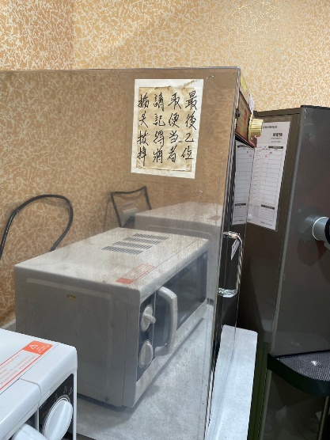 | 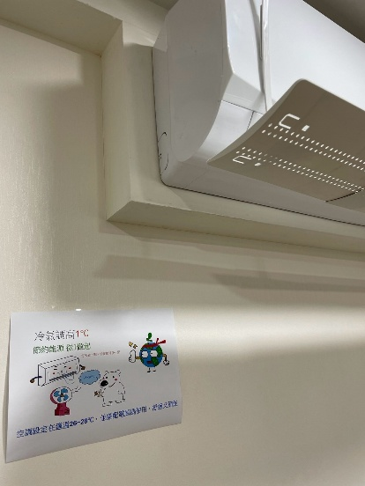 | 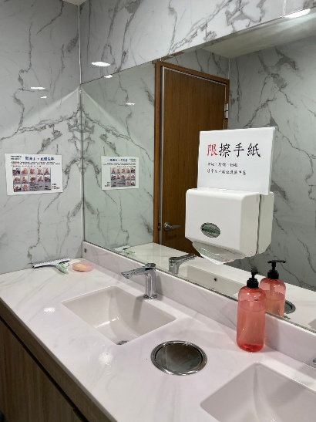

五、社會共榮
「人力資源」是企業最重要的資產，人才是企業永續發展的基石。透過良好的勞資關係與完善的福利政策，提升凝聚力與企業認同感。松崗國際致力於營造平等多元的工作環境，重視福利、職場安全與健康，並依據勞基法訂立相關管理規範，促進和諧勞資關係。我們深信，唯有企業與員工攜手成長，才能在瞬息萬變的市場中穩健前行。

我們的做法
員工平等友善 | 松崗國際視員工為企業最重要的資源，打造幸福安全的職場，保障勞動權益，推行友善平等的工作機會及性別平等政策。
薪酬福利與教育訓練 | 提供具市場競爭力的薪酬及員工福利，不定期舉辦多樣化課程以提升員工職能及職場競爭力，減少人員流動，穩健推動公司發展。
透明升遷規劃 | 設立透明升遷管道，幫助員工清晰預期未來職涯發展方向，進一步促進向心力及專業成長。
良性勞資互動 | 藉由公司內部溝通渠道營造良性勞資互動，同仁可以自由表達意見，公司皆會善意回應並與同仁取得共識，打造更加和諧與高效的工作環境。
職場健康環境 | 松崗國際致力打造「職場健康環境」，除定期提供健檢，亦落實辦公室電器用電安全，並透過消防演練與疾病防治宣導，將預防意識融入工作日常，構築安全舒適的辦公空間，守護同仁健康。

5.1員工概況
松崗國際秉持公平與平等的精神，確保所有員工皆能在無歧視的環境下工作。我們積極推動多元化與包容性，透過各項平權措施，消弭任何可能導致職場不對等的勞動條件，並保障所有同仁的勞動權益。

5.1.1員工統計
松崗國際員工組成絕大部分皆屬於不定期契約類型（即正職員工），公司藉由提供長遠且安穩的工作型態，讓員工能夠全心投入工作而無後顧之憂，有助於保障員工的經濟生活。其中，公司依照營運需求、工作內容與性質聘僱各種領域之專業人士，並將員工分為管理人員、業務行政人員與研發人員，整體員工人數逐年調整。公司2025年度並無兼職員工，且無非員工之工作者。在人才組成上，我們重視職場多元與性別平權。主管(經理級以上)及員工除男女比例均衡外，亦聘有1名外籍與1名原住民員工，以實際行動落實多元包容的人才管理政策。
松崗國際台灣營運據點聘用本國在地人才擔任高階主管的比例為100％，顯示公司願意與在地社群合作發掘人才，吸引優秀人才就近工作，有助於爭取在地社區認同，並進一步提升當地經濟狀況。
在企業發展與競爭力提升的過程中，員工的穩定性扮演著關鍵角色。因此，降低員工離職率是松崗國際的重要目標，公司將持續打造更優質的工作環境，提供員工更多發展機會與福利，讓員工對企業的認同感逐步提高，進而提升團隊的穩定性與工作效率。

員工統計
統計/年度 |  | 2023年 |  | 2024年 |  | 2025年
員工總數 |  | 29 |  | 36 |  | 27
勞雇合約 |  | 不定期 | 定期 | 不定期 | 定期 | 不定期 | 定期
性別 | 男 | 16 | 0 | 20 | 0 | 15 | 0
性別 | 女 | 13 | 0 | 16 | 0 | 12 | 0
地區 | 台灣 | 29 | 0 | 36 | 0 | 27 | 0
勞雇類型 |  | 全職 | 兼職 | 全職 | 兼職 | 全職 | 兼職
性別 | 男 | 16 | 0 | 20 | 0 | 15 | 0
性別 | 女 | 13 | 0 | 16 | 0 | 12 | 0
地區 | 台灣 | 29 | 0 | 36 | 0 | 27 | 0
註1：員工總數資料統計以當年底(12/31)為準。
註2：勞雇合約分為不定期契約員工（正職）與定期契約員工（短期、季節、特定專案期間；原員工請產假/育嬰留停假，公司另外聘用其他員工代理該職務到請產假/育嬰留停的員工復職亦屬之）。
註3：全職員工指一週工時達法定工時上限之員工；兼職員工指一週工時未達法定工時上限，僅為部分工時人員，如工讀生、計時人員等。

註1：高階主管定義為經理級以上。

員工多元化統計
多元化統計/年度 |  |  |  | 2023年 |  | 2024年 |  | 2025年
 |  |  |  | 人數 | 百分比 | 人數 | 百分比 | 人數 | 百分比
員工 | 管理人員 | 性別 | 男 | 6 | 20.69% | 6 | 16.67% | 4 | 14.81%
員工 | 管理人員 | 性別 | 女 | 2 | 6.90% | 2 | 5.56% | 2 | 7.41%
員工 | 管理人員 | 年齡 | 未滿30 | 0 | 0.00% | 0 | 0.00% | 0 | 0.00%
員工 | 管理人員 | 年齡 | 30以上 未滿50 | 4 | 13.79% | 4 | 11.11% | 3 | 11.11%
員工 | 管理人員 | 年齡 | 50以上 | 4 | 13.79% | 4 | 11.11% | 3 | 11.11%
員工 | 管理人員 | 學歷 | 研究所 | 5 | 17.24% | 5 | 13.89% | 3 | 11.11%
員工 | 管理人員 | 學歷 | 大專院校 | 3 | 10.34% | 3 | 8.33% | 3 | 11.11%
員工 | 管理人員 | 學歷 | 其他 | 0 | 0.00% | 0 | 0.00% | 0 | 0.00%
員工 | 業務行政人員 | 性別 | 男 | 0 | 0.00% | 4 | 11.11% | 3 | 11.11%
員工 | 業務行政人員 | 性別 | 女 | 4 | 13.79% | 6 | 16.67% | 5 | 18.52%
員工 | 業務行政人員 | 年齡 | 未滿30 | 0 | 0.00% | 0 | 0.00% | 0 | 0.00%
員工 | 業務行政人員 | 年齡 | 30以上 未滿50 | 4 | 13.79% | 6 | 16.67% | 4 | 14.81%
員工 | 業務行政人員 | 年齡 | 50以上 | 0 | 0.00% | 4 | 11.11% | 4 | 14.81%
員工 | 業務行政人員 | 學歷 | 研究所 | 1 | 3.45% | 1 | 2.78% | 1 | 3.70%
員工 | 業務行政人員 | 學歷 | 大專院校 | 3 | 10.34% | 4 | 11.11% | 3 | 11.11%
員工 | 業務行政人員 | 學歷 | 其他 | 0 | 0.00% | 5 | 13.89% | 4 | 14.81%
員工 | 研發人員 | 性別 | 男 | 10 | 34.48% | 10 | 27.78% | 8 | 29.63%
員工 | 研發人員 | 性別 | 女 | 7 | 24.14% | 8 | 22.22% | 5 | 18.52%
員工 | 研發人員 | 年齡 | 未滿30 | 1 | 3.45% | 2 | 5.56% | 0 | 0.00%
員工 | 研發人員 | 年齡 | 30以上 未滿50 | 14 | 48.28% | 14 | 38.89% | 11 | 40.74%
員工 | 研發人員 | 年齡 | 50以上 | 2 | 6.90% | 2 | 5.56% | 2 | 7.41%
員工 | 研發人員 | 學歷 | 研究所 | 3 | 10.34% | 3 | 8.33% | 3 | 11.11%
員工 | 研發人員 | 學歷 | 大專院校 | 14 | 48.28% | 15 | 41.67% | 10 | 37.04%
員工 | 研發人員 | 學歷 | 其他 | 0 | 0.00% | 0 | 0.00% | 0 | 0.00%
註1：計算方式如下
男性的管理人員百分比=（當年度男性的管理人員總數 / 當年底的員工總數）*100％; 未滿30歲的管理人員百分比=（當年底未滿30歲的管理人員總數 / 當年底的員工總數）*100％。

員工新進率與離職率統計
項目/年度 |  | 2023年 |  | 2024年 |  | 2025年
當年度員工總數 |  | 29 |  | 36 |  | 27
員工新進與離職統計 |  | 人數 | 比例 | 人數 | 比例 | 人數 | 比例
新進員工
年齡 | 未滿30 | 2 | 6.90% | 1 | 2.78% | 0 | 0.00%
年齡 | 30以上  未滿50 | 8 | 27.59% | 5 | 13.89% | 1 | 3.70%
年齡 | 50以上 | 1 | 3.45% | 4 | 11.11% | 0 | 0.00%
性別 | 男 | 8 | 27.59% | 5 | 13.89% | 1 | 3.70%
性別 | 女 | 3 | 10.34% | 5 | 13.89% | 0 | 0.00%
學歷 | 研究所 | 4 | 13.79% | 0 | 0.00% | 0 | 0.00%
學歷 | 大專院校 | 7 | 24.14% | 5 | 13.89% | 1 | 3.70%
學歷 | 其他 | 0 | 0.00% | 5 | 13.89% | 0 | 0.00%
離職員工
年齡 | 未滿30 | 2 | 6.90% | 1 | 2.78% | 0 | 0.00%
年齡 | 30以上  未滿50 | 1 | 3.45% | 3 | 8.33% | 5 | 18.52%
年齡 | 50以上 | 0 | 0.00% | 1 | 2.78% | 0 | 0.00%
性別 | 男 | 2 | 6.90% | 3 | 8.33% | 3 | 11.11%
性別 | 女 | 1 | 3.45% | 2 | 5.56% | 2 | 7.41%
學歷 | 研究所 | 0 | 0.00% | 1 | 2.78% | 1 | 3.70%
學歷 | 大專院校 | 3 | 10.34% | 3 | 8.33% | 4 | 14.81%
學歷 | 其他 | 0 | 0.00% | 1 | 2.78% | 0 | 0.00%
註1：新進率=（當年度該特定類別之新進員工總數 / 當年底該員工總數）*100％。
如女性新進員工率=（當年度女性新進員工總數 / 當年底員工總數）*100％。
註2：離職率=（當年度該特定類別之離職員工總數 / 當年底員工總數）*100％。
如未滿30歲離職員工率=（當年度未滿30歲的離職員工總數 / 當年底員工總數）*100％。

5.2適才適任
松崗國際重視人力資源的健全發展，為了吸引優秀人才，公司提供具有市場競爭力的薪酬福利，獎勵創造績效與長期貢獻的員工。公司秉持公平透明的考核與獎懲制度，營造良性競爭氛圍，提升員工向心力與參與度。晉升資訊公開，讓績效優異者獲得發展機會，鼓勵學習與成長。此外，公司規劃教育訓練，協助員工提升專業能力，實現自我價值。松崗國際亦設有多元管道與同仁展開溝通對話，員工能適時反映意見，公司予以回應，促進勞資和諧與企業永續發展。

5.2.1薪酬福利
重大主題：薪酬福利
對公司的意義 |  | - 提供具有競爭力的薪酬制度、完善的員工福利及良好的工作環境，除吸引優秀的人才；同時提高員工對公司的向心力，一起跟公司成長，共創雙贏。
政策 |  | - 公司在員工的任用、晉升、考核、調派、訓練、職涯發展與獎酬等各項制度上，皆秉持平等原則，不因性別、宗教、種族等因素而有差別待遇，確保以公平、公正的態度對待全體員工。同時，透過完善的人力資源政策，提供公司永續經營與長期發展所需的人才，確保人力配置能有效支援組織成長與策略目標的實現。
承諾 |  | - 為落實「人盡其才、各取所值」的用人理念，公司制定以「能力與績效表現」為核心的薪資制度，並定期參與市場薪資調查，檢視同業薪酬水準，適時進行調整，確保薪酬具公平性與市場競爭力。
目標 | 短期 | - 每年辦理績效考核，讓員工清楚了解個人績效表現及努力方向。  - 依據年度績效貢獻適時調整員工薪資結構，強化薪酬激勵效果。
目標 | 中長期 | - 建立明確的年度目標與對應的教育訓練體系，持續提升員工的專業職能與整體競爭力。  - 依據員工年度績效與貢獻，持續優化薪資結構，激勵人才，並確保持續性的人才留任。
負責部門/  申訴機制 |  | - 人力資源部
當年度投入資源 |  | - 招募與任用：依據年度人力計劃目標有效地提供或運用人力，以滿足各單位之人力需求及高品質的人力。  - 薪資福利：依據市場薪資行情及職位評價，訂定符合市場競爭力且公平之薪資福利制度。公司如有獲利分享給員工，如發放員工酬勞、年終獎金，並依營運狀況、參酌國內經濟成長率、物價指數、產業界調薪狀況等執行調薪。  - 教育訓練：依據年度教育訓練計劃，提升員工能力及協助員工成長，以配合公司發展之目標。
評估機制/成果 |  | - 非主管全職員工之薪資平均數與中位數均維持在同業水準以上，確保薪酬具市場競爭力。  - 團體保險契約之保障範圍涵蓋全體員工，確保基本保障並提升員工福利完整性。

松崗國際的員工敘薪以個人服務年資、學經歷及專業能力為主要考量因素，不以個人生理或心理差異當作敘薪之差別待遇，依據年度營運目標達成率及公司獲利表現決定員工薪酬，並提供同仁優於當地法令及具有市場競爭力的薪酬待遇。
松崗國際為促進同仁工作效率，提供同仁多項福利措施及舒適的辦公環境，透過不定期辦理各項員工福利活動，讓同仁減輕工作壓力之餘，還可增進同事間的良性互動。

非主管職務之全時員工薪資
單位：人；新台幣仟元
非主管職務之全時員工 | 員工人數 | 年薪平均數 | 年薪中位數
2024年 | 31 | 839 | 813
2025年 | 29 | 832 | 824
差異 | -2 | -7 | +11
註1：上表統計採用臺灣證券交易所編訂發布之「非擔任主管職務之全時員工薪資資訊申報作業說明」之規定，其定義與其他員工統計表格有所不同，因此數據呈現存在差異。

全職員工福利
項目 | 說明
團體保險 | 提供員工醫療、意外及壽險保障，降低突發風險帶來的財務壓力。
結婚/喪葬補助 | 員工結婚或家屬離世時，幫助減輕相關的經濟負擔，讓員工能安心面對人生的重要時刻。
三節獎金 | 於春節、端午及中秋節發放獎金，提升節日氣氛並表達公司關懷。
年終獎金 | 根據公司營運狀況與個人表現發放獎金，感謝員工一年來的貢獻。
生日禮金 | 員工生日當月可獲得禮金或禮品，讓員工感受公司的關懷與祝福。
生育津貼 | 公司在員工迎接新生命時提供補助，協助減輕育兒初期的財務負擔，讓家庭能安心迎接新成員的到來。

當年度基層員工標準薪資與當地基本工資比率
基層員工類別 | 性別 | 標準薪資與當地基本工資比率
台灣 | 男 | 1.40
台灣 | 女 | 1.60
註1：標準薪資為提供基層正職員工的每月工資（定義同勞基法的經常性薪資）。
註2：2025年台灣法定基本工資金額為新台幣28,590元。
註3：基層員工以經理級以下(不含經理)做為計算標準。

員工基本薪資與薪酬的比率
基本薪資與薪酬的比率 |  |  | 2023年 |  | 2024年 |  | 2025年
重要營運據點 | 員工類別 | 項目 | 男 | 女 | 男 | 女 | 男 | 女
台灣 | 管理人員 | 基本薪資 | 5.00 | 1 | 5.17 | 1 | 2.40 | 1
台灣 | 管理人員 | 薪酬 | 5.16 | 1 | 5.30 | 1 | 3.05 | 1
台灣 | 業務行政人員 | 基本薪資 | 0.00 | 1 | 0.45 | 1 | 1.40 | 1
台灣 | 業務行政人員 | 薪酬 | 0.00 | 1 | 0.43 | 1 | 0.44 | 1
台灣 | 研發人員 | 基本薪資 | 1.69 | 1 | 1.79 | 1 | 1.26 | 1
台灣 | 研發人員 | 薪酬 | 1.64 | 1 | 1.85 | 1 | 1.57 | 1
註1：基本薪資指為支付員工履行其職責而支付的最低固定金額，不包括任何額外薪酬，如.加班費、獎金或各項津貼；薪酬指基本薪資加上支付給工作者的額外金額；「支付給工作者的額外金額」包括服務年資津貼、獎金（包括現金和股權）、福利、加班費、調休及任何其他補貼（如交通補貼、生活費補貼及育兒補貼）
註2：本公司2023無男性業務行政人員；本公司2025年有進行人員類別調整，故前兩年數據進行回溯調整。
註3：管理人員薪資比差距，主要受國寶集團支援兼任人員之職位與薪資結構影響。此類人員於本公司支領之待遇係基於集團整體調度安排，故導致統計上之性別薪資落差較大。

育嬰假
公司支持員工在家庭重要階段的需求，符合資格者可申請育嬰假。同時，在育嬰留職停薪期間，公司將協助員工向勞保局申請「育嬰留職停薪津貼」，確保暫停工作期間仍有收入來源，減輕家庭開銷壓力，讓員工安心照顧新生兒。2023~2025年度無員工申請育嬰假。

員工育嬰留停統計
員工育嬰留停統計/年度 | 性別 | 統計
員工育嬰留停統計/年度 | 性別 | 2023年 | 2024年 | 2025年
享有育嬰留停資格的員工人數 | 男 | 0 | 0 | 0
享有育嬰留停資格的員工人數 | 女 | 0 | 0 | 0
申請育嬰留停的員工數 | 男 | 0 | 0 | 0
申請育嬰留停的員工數 | 女 | 0 | 0 | 0
育嬰留停期滿應復職的員工數(A) | 男 | 0 | 0 | 0
育嬰留停期滿應復職的員工數(A) | 女 | 0 | 0 | 0
育嬰留停期滿後實際復職的員工數(B)（含提前復職） | 男 | 0 | 0 | 0
育嬰留停期滿後實際復職的員工數(B)（含提前復職） | 女 | 0 | 0 | 0
復職率（B/A） | 男 | 0.00% | 0.00% | 0.00%
復職率（B/A） | 女 | 0.00% | 0.00% | 0.00%
育嬰留停期滿且復職後十二個月仍在職的員工數（C） | 男 | 0 | 0 | 0
育嬰留停期滿且復職後十二個月仍在職的員工數（C） | 女 | 0 | 0 | 0
留任率（當年度C/前一年B） | 男 | 0.00% | 0.00% | 0.00%
留任率（當年度C/前一年B） | 女 | 0.00% | 0.00% | 0.00%
註1：享有育嬰留停資格的員工人數以近3年有申請過產假、陪產假的男女員工人數為準。
註2：育嬰留停期滿後實際復職員工數包含提前復職者在內。
註3：復職率=（當年度實際復職員工總數 / 當年度應復職員工總數）*100％。
註4：留任率=（前一年復職後十二個月仍在職員工總數 / 前一年實際復職員工數）*100％。

最後，為保障員工退休的財務規劃，松崗國際退休金制度分為確定福利計畫(舊制退休金)與確定提撥計畫(新制退休金)。

松崗工作環境
接待大廳 | 會議室 | 公共空間
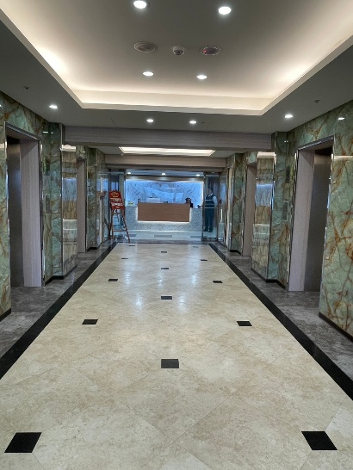 | 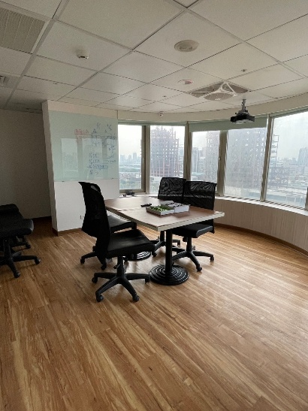 | 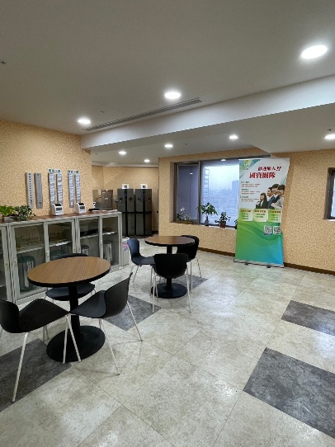
辦公環境 | 中庭
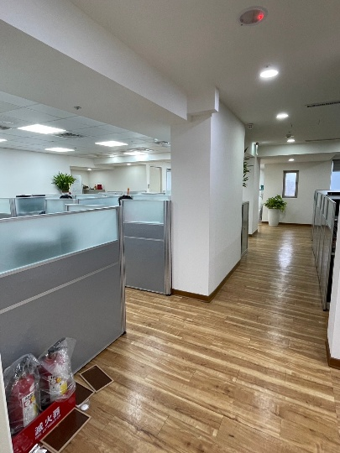 | 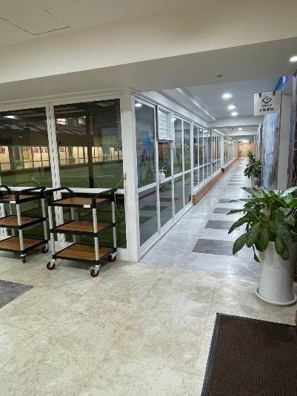

公司聚餐活動
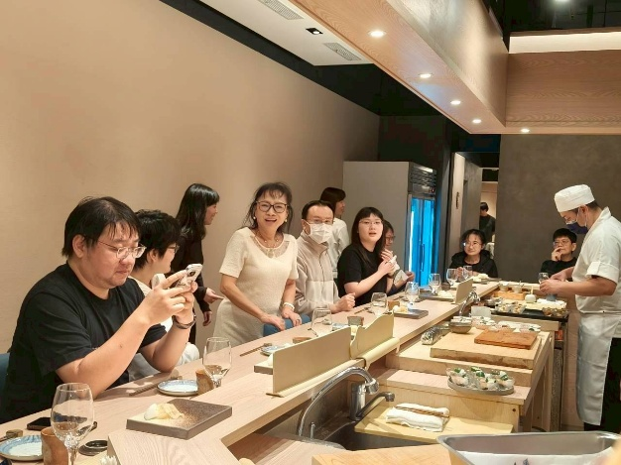 | 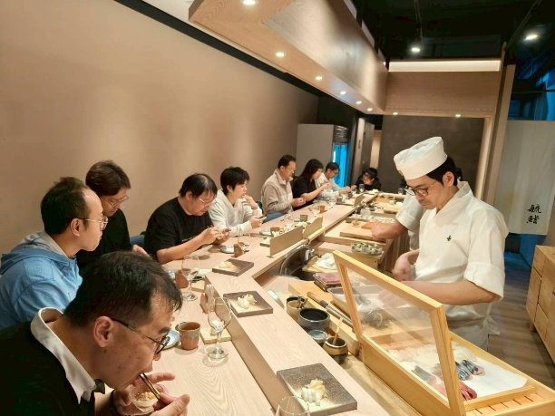
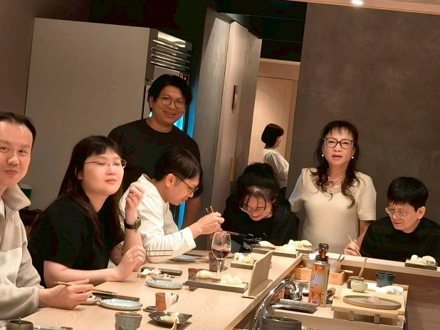 | 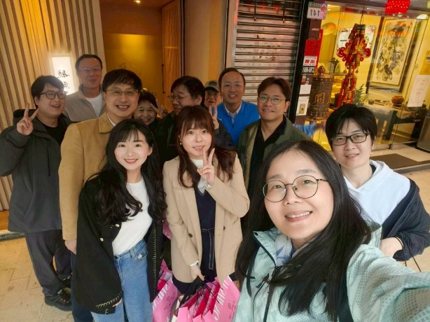

5.2.2勞資溝通
勞資雙方順暢溝通有助於促進勞資合作，讓員工瞭解公司的生產計畫、業務概況及市場狀況，同時讓公司的管理階層適時掌握員工的勞動條件，更能夠以員工需求為出發點建構友善職場。松崗國際恪遵法令，內部人事行政管理均符合各營運據點的當地勞動法令，依法至少每三個月舉辦一次勞資會議，協調勞資關係，透過雙方定期溝通對話，促進勞資合作，員工得以表達意見、向公司爭取提高勞動條件，有效提升勞工地位。
同時，松崗國際亦設有多元溝通管道，透過雙向溝通，讓員工能夠充分表達意見，公司亦能適時回應，並將其建議逐一轉化成政策以便落實，近年松崗國際勞資關係和諧，未發生勞資爭議情事。亦未有大量解雇勞工之情事，若發生時將依據大量解雇勞工保護法實施。

5.2.3人才培育
松崗國際將「人才成長」視為永續經營的關鍵，因此公司對於不同職務性質規劃不同的教育訓練與績效考核計畫，員工可透過定期接受績效及職業發展檢核，其結果將作為未來職場升遷與發展路徑的重要依據。公司建立完善的晉升機制，使具備管理潛質與領導能力的同仁，能順暢銜接管理職位，實現職涯成長。整體的學習發展策略是以在職訓練為基礎，以新進人員訓練、專業別訓練、主管層級訓練為骨幹，並搭配年度目標及不同業務之需求，構築完整的教育訓練體系。我們將持續優化培育環境，協助同仁在適配的職涯路徑上發揮潛能，與企業共創價值。

培訓對象/資源 | 培訓重點/規劃說明
新人員工 | - 於新人入職時說明公司規章、公司核心價值與文化，協助新人建立認同感與歸屬感。  - 依照新人的職務內容規劃專業技能訓練與實務操作，強化工作實務能力。
在職員工 | - 精進員工的專業技術與管理能力，以保持公司競爭力。  - 透過規劃人才發展計畫與績效管理，建立核心能力指標並對應訓練課程。
管理人員 | - 強化主管管理職能，以因應組織未來挑戰與轉型需求。  - 透過職能發展導向的主管培訓方案，提升各階層主管的領導力。  - 透過管理行為觀察與評估，確保領導培育品質與一致性。
其他教育訓練資源 | - 公司於每月提供教育訓練行事曆，供員工自由報名參加。

主管會議
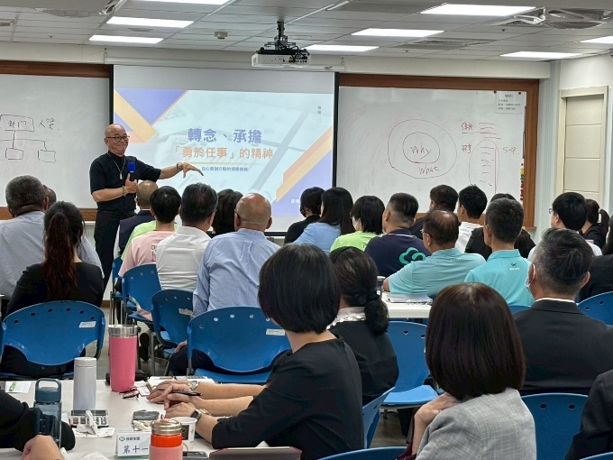 | 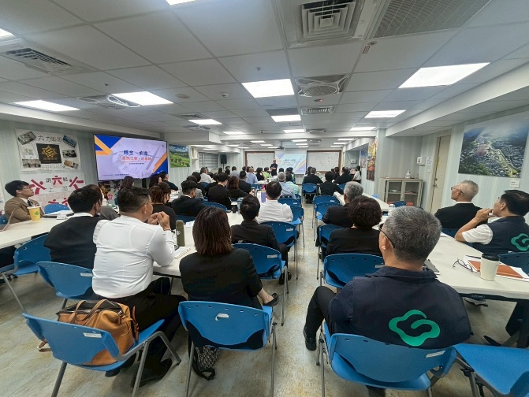

2025年考核統計 |  | 實際考核人數 | 該類別員工人數 | 百分比
性別 | 男 | 11 | 15 | 73.33%
性別 | 女 | 8 | 12 | 66.67%
員工類別 | 管理人員 | 5 | 6 | 83.33%
員工類別 | 業務行政人員 | 2 | 8 | 25.00%
員工類別 | 研發人員 | 12 | 13 | 92.31%
註1：關於績效考核人數之差異，主要係受國寶集團支援兼任人員之影響。由於該類人員之薪資結構與考評機制係依循集團整體規範，導致本公司在統計上未將其列入內部績效考核對象。

5.2.4健康職場環境
松崗國際致力於提供員工安全的工作環境，我們透過多種職場健康環境措施，將預防意識融入於員工的工作日常。我們積極構築安全、舒適的辦公空間，並向全體員工宣導，以建立安全預防意識，全方位守護同仁的身心健康。

松崗具體措施
項目 | 說明
員工健康 | - 與特約醫院、診所合作，提供健康檢查服務；2025年健康檢查期間為2025/10/23~2025/11/20。  - 不定期疾病防治宣導。
工作環境 | - 辦公室電器旁附有電器使用安全標語，提醒員工正確使用設備，避免因操作不當導致事故。  - 於辦公室設置急救箱。
緊急應變 | - 定期舉行防災演練，提供AED及CPR急救訓練，培養員工工作安全意識。

急救箱
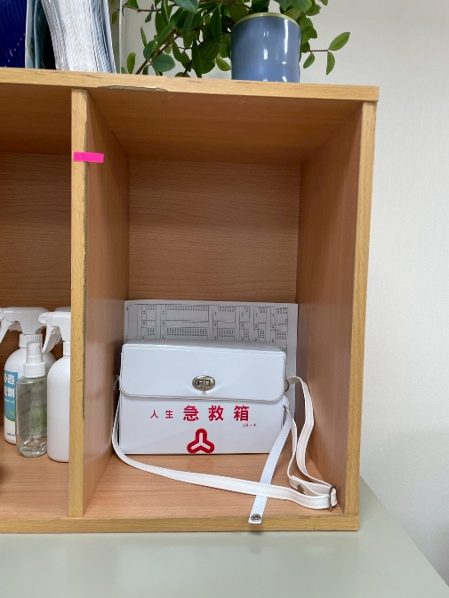 | 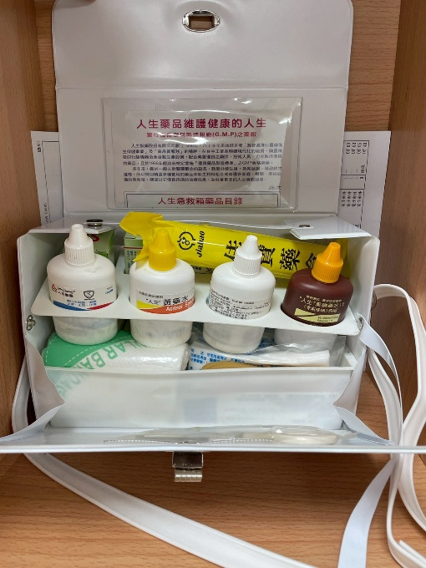

防災演練
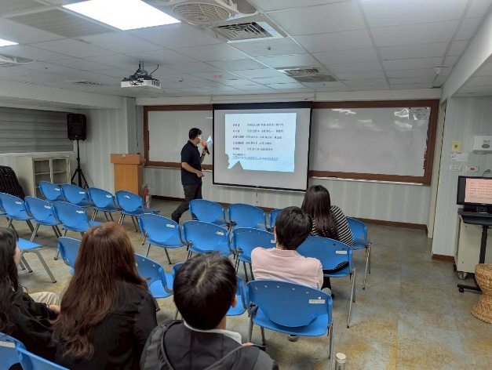 | 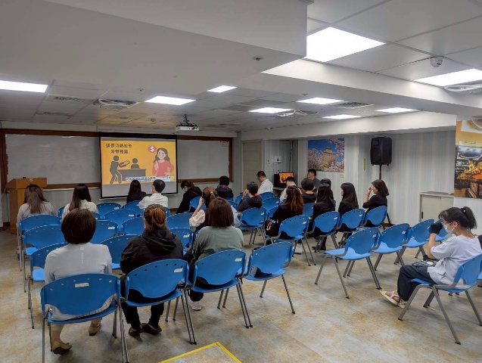
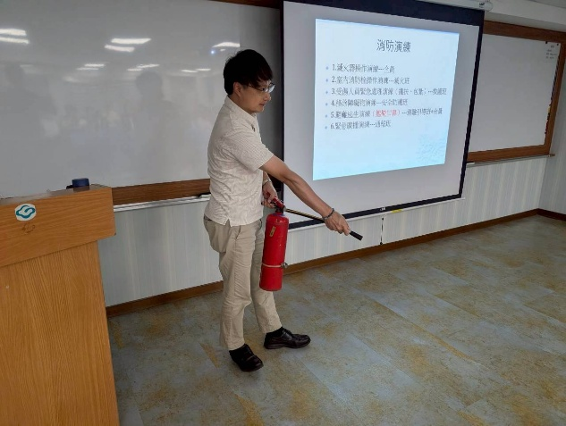 | 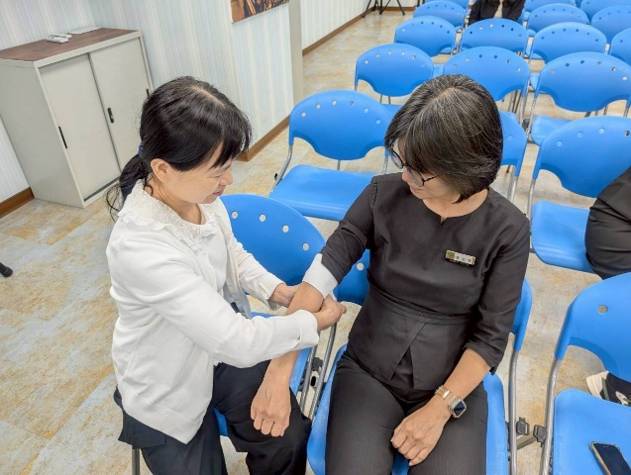

5.3客戶隱私與保護
保護客戶隱私，堅守誠信原則，是松崗國際對客戶隱私的承諾。公司對客戶資料的蒐集，處理及利用，都有制定相關控管機制，以確保對客戶的資料安全，截至2025年度，公司無任何實證侵犯客戶隱私或遺失客戶資料投訴之情形發生。

公司具體措施
管理辦法 | 公司訂定「個資管理辦法」、「文件管理辦法」、「教育訓練管理辦法」，其目的維護客戶隱私資料，對於客戶所提供的訊息資料進行內部嚴控把關機制。
人員管理 | 如有涉及客戶智慧財產權等相關議題，我們會與客戶或者供應商簽屬保密協定(NDA)，我們承諾嚴格遵守法律規範，維護客戶及合作夥伴的權益，以確保合作的信任與安全。
教育訓練 | 在新進員工到職新人訓練中，我們也會將客戶隱私保護納入課程中，透過訓練與管理，確保每位同仁做好客戶隱私管理之保密工作。

5.4參與公益
松崗國際身為整體社會的一員，與投資人、員工、在地社群及其他利害關係人相互依存，期望透過拋磚引玉方式，發揮自身影響力善盡企業的社會責任，公司響應集團號召，透過參與唐氏症基金會活動，關懷弱勢，集合眾人善心並回饋在地社群，以實際行動實踐企業社會責任的承諾，共創更美好的社會。

國寶集團X唐氏症基金會福皂體驗活動
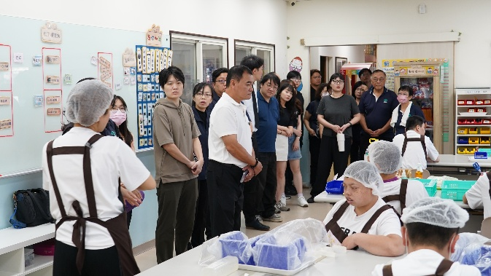 | 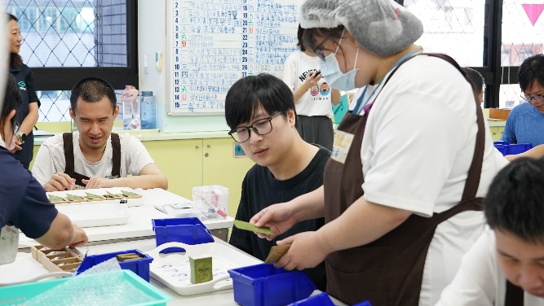
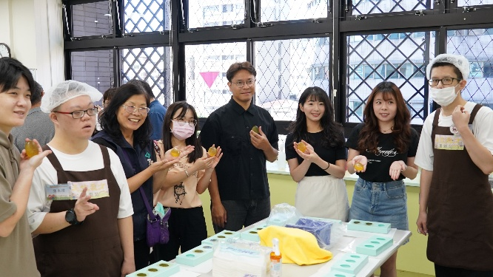 | 
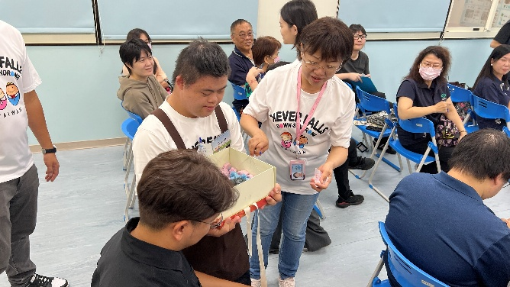 | 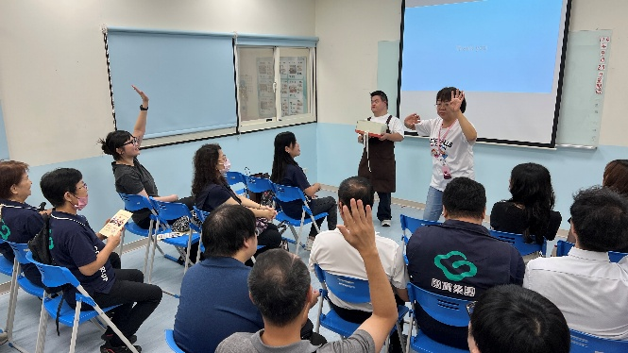

附錄一、GRI 內容索引表
使用聲明 | 松崗國際興業股份有限公司已依循GRI準則報導2025 年1月1日至12月31日期間的內容
使用的GRI 1 | GRI 1：基礎 2021
適用的GRI行業準則 | 不適用
主題 | 揭露項目 | 項目說明 | 章節 | 頁碼 | 省略理由/必要解釋
GRI 2： 一般揭露 2021
組織及報導實務 | 2-1 | 組織詳細資訊 | 2.1公司簡介 | 17
組織及報導實務 | 2-2 | 組織永續報導中包含的實體 | 關於本報告書 | 3
組織及報導實務 | 2-3 | 報導期間、頻率及聯絡人 | 關於本報告書 | 4
組織及報導實務 | 2-4 | 資訊重編 | 關於本報告書 | 3
組織及報導實務 | 2-5 | 外部保證/確信 | 關於本報告書 | 4
活動與工作者 | 2-6 | 活動、價值鏈和其他商業關係 | 2.1公司簡介 | 19
活動與工作者 | 2-7 | 員工 | 5.1員工概況 | 50
活動與工作者 | 2-8 | 非員工的工作者 | 5.1員工概況 | 50
治理 | 2-9 | 治理結構及組成 | 2.2管理組織 | 20
治理 | 2-10 | 最高治理單位的提名與遴選 | 3.1.1董事會 | 24
治理 | 2-11 | 最高治理單位的主席 | 3.1.1董事會 | 24
治理 | 2-12 | 最高治理單位於監督衝擊管理的角色 | 1.1 永續發展政策 | 5
治理 | 2-13 | 衝擊管理的負責人 | 1.1 永續發展政策 | 5
治理 | 2-14 | 最高治理單位於永續報導的角色 | 1.1 永續發展政策 | 5
治理 | 2-15 | 利益衝突 | 3.1.1董事會 | 26
治理 | 2-16 | 溝通關鍵重大事件 | 3.1.1董事會 | 27
治理 | 2-17 | 最高治理單位的群體智識 | 3.1.1董事會 | 28
治理 | 2-18 | 最高治理單位的績效評估 | 3.1.1董事會 | 27
治理 | 2-19 | 薪酬政策 | 3.1.2功能性委員會 | 30
治理 | 2-20 | 薪酬決定流程 | 3.1.2功能性委員會 | 31
治理 | 2-21 | 年度總薪酬比例 | - | - | 保密規定/公司基於薪資保密規定不予揭露
策略、政策與實務 | 2-22 | 永續發展策略的聲明 | 1.1 永續發展政策 | 6
策略、政策與實務 | 2-23 | 政策承諾 | 經營者的話 | 2
策略、政策與實務 | 2-24 | 納入政策承諾 | 3.1.4倫理誠信 | 33
策略、政策與實務 | 2-25 | 補救負面衝擊的程序 | 3.1.1董事會 | 27
策略、政策與實務 | 2-26 | 尋求建議和提出疑慮的機制 | 3.1.4倫理誠信 | 33
策略、政策與實務 | 2-27 | 法規遵循 | 3.3法規遵循 | 37
策略、政策與實務 | 2-28 | 公協會的會員資格 | - | - | 不適用/公司未參與任何公協會
利害關係人議合 | 2-29 | 利害關係人議合方針 | 1.3 溝通管道與關注議題 | 7
利害關係人議合 | 2-30 | 團體協約 | - | - | 不適用/本公司未成立工會亦未與員工簽署團協，而係透過每季召開的勞資會議與員工雙向互動，本公司報告年度期間勞資關係和諧。
GRI 3：重大主題 2021
重大主題 | 3-1 | 決定重大主題的流程 | 1.4 鑑別重大主題 | 9
重大主題 | 3-2 | 重大主題列表 | 1.4 鑑別重大主題 | 10
經濟面
經濟績效
GRI 201：經濟績效 2016 | 201-1 | 組織所產生及分配的直接經濟價值 | 3.4營運績效 | 38
GRI 201：經濟績效 2016 | 201-3 | 確定給付制義務與其它退休計畫 | 5.2.1薪酬福利 | 57
市場地位
GRI 202：市場地位 2016 | 202-1 | 不同性別的基層人員標準薪資與當地最低薪資的比率 | 5.2.1薪酬福利 | 55
GRI 202：市場地位 2016 | 202-2 | 雇用當地居民為高階管理階層的比例 | 5.1員工概況 | 50
重大主題：創新研發
GRI 3：重大主題 2021 | 3-3 | 重大主題管理 | 3.5創新研發 | 40
自訂主題 | -- | 自訂主題 | 3.5創新研發 | 40
環境面
重大主題：能源管理
能源
GRI 3：重大主題 2021 | 3-3 | 重大主題管理 | 4.1能源管理 | 44
GRI 302：能源 2016 | 302-1 | 組織內部的能源消耗量 | 4.1能源管理 | 45
GRI 302：能源 2016 | 302-2 | 組織外部的能源消耗量 | 4.1能源管理 | 45
GRI 302：能源 2016 | 302-3 | 能源密集度 | 4.1能源管理 | 45
GRI 302：能源 2016 | 302-4 | 減少能源消耗 | 4.1能源管理 | 44
GRI 302：能源 2016 | 302-5 | 降低產品和服務的能源需求 | - | - | 不適用/本公司業務性質以非製造型態為主，故本項目不予揭露
排放
GRI 305 : 排放 2016 | 305-1 | 直接（範疇一）溫室氣體排放 | 4.2溫室氣體管理 | 46
GRI 305 : 排放 2016 | 305-2 | 能源間接（範疇二）溫室氣體排放 | 4.2溫室氣體管理 | 46
GRI 305 : 排放 2016 | 305-3 | 其它間接（範疇三）溫室氣體排放 | 4.2溫室氣體管理 | 46
GRI 305 : 排放 2016 | 305-4 | 溫室氣體排放強度 | 4.2溫室氣體管理 | 46
人群（包含人權）面
重大主題：薪酬福利
勞雇關係
GRI 3：重大主題 2021 | 3-3 | 重大主題管理 | 5.2.1薪酬福利 | 53
GRI 401 : 勞雇關係 2016 | 401-1 | 新進員工和離職員工 | 5.1.1員工統計 | 54
GRI 401 : 勞雇關係 2016 | 401-2 | 提供給全職員工（不包含臨時或兼職員工）的福利 | 5.2.1薪酬福利 | 54
GRI 401 : 勞雇關係 2016 | 401-3 | 育嬰假 | 5.2.1薪酬福利 | 56
勞/資關係
GRI 402：勞/資關係2016 | 402-1 | 關於營運變化的最短預告期 | 5.2.2勞資溝通 | 58
員工多元化與平等機會
GRI 405：員工多元化與平等機會 2016 | 405-1 | 治理單位與員工的多元化 | 3.1.1董事會  5.1.1員工統計 | 25  50
GRI 405：員工多元化與平等機會 2016 | 405-2 | 女性對男性基本薪資加薪酬的比率 | 5.2.1薪酬福利 | 55
客戶隱私
GRI 418 : 客戶隱私 2016 | 418-1 | 經證實侵犯客戶隱私或遺失客戶資料的投訴 | 5.3客戶隱私與保護 | 63

附錄二、上市(櫃)公司氣候相關資訊
項目 | 公司因應
- 敘明董事會與管理階層對於氣候相關風險與機會之監督及治理 | 本公司以董事會為風險管控之最高決策單位，並依據「上市上櫃公司永續發展實務守則」等相關政策與法規，遵循重大性原則，針對與營運相關之環境、社會及公司治理（ESG）議題進行風險評估，並訂定相應之風險管理政策與策略，公司亦設置永續發展委員會，協助建立完善風險管理制度及質、量化指標，監督風險管理政策、評估與執行。本公司研議將辨識氣候相關風險與機會納入整體風險管理架構之中。
- 敘明所辨識之氣候風險與機會如何影響企業之業務、策略及財務(短期、中期、長期) | 本公司持續關注氣候變遷之因應與管控措施，並評估其可能帶來之營運與財務風險與機會，據以研擬應對策略與解決方案，以規劃各項行動機制。本公司透過內部會議討論辨識出以下氣候相關風險：
  項目 | 期間 | 財務層面 | 業務層面 | 策略層面
  轉型風險  強化排放量報導義務 | 短期 | - 因罰款和判決導致的成本增加和/或產品和服務需求降低  - 增加營運成本（如合規成本和保費增加） | - 若未能有效管理報導，可能導致企業形象受損，進而影響產品和服務的需求降低。 | - 短期內規劃溫室氣體盤查作業導入，並申請第三方查證，分析排放現況並加以訂定減量目標。  - 建立跨部門協作機制，提升 ESG 資訊透明度與準確性，並於永續報告書揭露。
  轉型風險  強化排放量報導義務 | 中期 | - 資產提前沖銷(如高碳排設備提前沖銷) | - 除環保法規要求之外，市場需求亦轉向低碳產品與服務，影響公司產品組合。 | - 依據溫室氣體盤查結果、法規要求和參考同業最佳實務，規劃減排目標和具體執行步驟。
  轉型風險  強化排放量報導義務 | 長期 | - 支出費用增加（如增加節能設備投資、研發費用等） | - 因應低碳轉型趨勢，若不能透過創新研發提升市場競爭力，可能面臨市場份額下降的風險。 | - 將氣候變遷與減碳目標納入資本支出決策的關鍵考慮因素。  - 透過持續報導與減排承諾，塑造和強化企業在永續發展的文化。
  實體風險  颱風、洪水等極端天氣事件嚴重程度提高 | 短期 | - 銷量/產出降低導致收入下降 | - 可能因員工上下班通勤受阻導致公司生產暫時中斷。 | - 依據過往颱風資訊評估可能風險並降低危害程度。  - 評估是否增加對保險和應急資金的投資以應對突發氣候風險。
  實體風險  颱風、洪水等極端天氣事件嚴重程度提高 | 中期 | - 影響勞動力管理和規劃（如衛生、安全、缺勤） | - 可能因安全風險或員工缺勤率上升，導致人力資源配置困難，進而影響營運效率。 | - 定期舉行防災演練，提升內外部應變及支援能力。  - 評估供應鏈風險與韌性，以提升整體營運安全性。
  實體風險  颱風、洪水等極端天氣事件嚴重程度提高 | 長期 | - 營運中斷導致收入損失或成本增加 | - 地理位置的風險增加，增加據點位置時須考慮地理位置是否位於風險地區內。 | - 將氣候韌性納入長期資產配置與營運持續計畫。
  - 敘明極端氣候事件及轉型行動對財務之影響
- 敘明氣候風險之辨識、評估及管理流程如何整合於整體風險管理制度 | 本公司以董事會為風險控管之最高決策單位，為健全整體風險評估機制並強化管理效能，研議將氣候變遷可能帶來之轉型風險納入公司整體風險管理制度，並透過監督並追蹤經營團隊風險管理執行情況，以期強化企業體質。本公司目前先透過下方步驟管理相關氣候風險：
- 若使用情境分析評估面對氣候變遷風險之韌性，應說明所使用之情境、參數、假設、分析因子及主要財務影響。 | 本公司尚未使用情境分析
- 若有因應管理氣候相關風險之轉型計畫，說明該計畫內容，及用於辨識及管理實體風險及轉型風險之指標與目標。
  項目 | 因應策略及目標
  轉型風險  強化排放量報導義務 | - 規劃溫室氣體盤查作業導入，並申請第三方查證，分析排放現況並加以訂定減量目標。  - 於建立跨部門協作機制，提升 ESG 資訊透明度與準確性，並於永續報告書揭露。
  實體風險  颱風、洪水等極端天氣事件嚴重程度提高 | - 依據過往颱風資訊評估可能風險並降低危害程度。  - 定期舉行防災演練，提升內外部應變及支援能力。
- 若使用內部碳定價作為規劃工具，應說明價格制定基礎。 | 本公司尚未推行內部碳定價機制，但持續關注並評估相關政策與趨勢。
- 若有設定氣候相關目標，應說明所涵蓋之活動、溫室氣體排放範疇、規劃期程，每年達成進度等資訊；若使用碳抵換或再生能源憑證(RECs)以達成相關目標，應說明所抵換之減碳額度來源及數量或再生能源憑證(RECs)數量。 | 依照金管會發布之「上市櫃公司永續發展路徑圖」規劃，本公司資本額未滿50億元，最遲應於2027年完成合併報表母子公司的2026年溫室氣體盤查，並以2026年為基準年，亦將依據盤查結果規劃期程、設定年度目標進度及其他氣候相關指標。同時，本公司亦將持續關注政府政策及產業趨勢之最新發展，作為未來減碳行動規劃之重要依據。本公司目前尚無使用碳抵換或購買再生能源憑證。
- 溫室氣體盤查及確信情形與減量目標、策略及具體行動計畫(另填於1-1)及(1-2)。 | 如下表(1-1)及(1-2)。

1-1溫室氣體盤查資訊
敘明溫室氣體最近兩年度之排放量（公噸CO₂e）、密集度（公噸CO₂e / 百萬元）、資料涵蓋範圍及確信情形。
本公司目前為公司內部自主溫室氣體盤查
類別 | 2024年 |  | 2025年 |  | 確信機構及確信情形說明  (查證證書)
範疇一 | 總排放量  (公噸CO₂e) | 密集度  (公噸CO₂e/百萬元) | 總排放量  (公噸CO₂e) | 密集度  (公噸CO₂e/百萬元) | 確信機構及確信情形說明  (查證證書)
母公司 | - | - | 0.3608 | 0.0073 | 尚未經外部第三方驗證機構確信
範疇二 | 總排放量  (公噸CO₂e) | 密集度  (公噸CO₂e/百萬元) | 總排放量  (公噸CO₂e) | 密集度  (公噸CO₂e/百萬元) | 尚未經外部第三方驗證機構確信
母公司 | 5.8615 | 0.1165 | 17.8994 | 0.3559 | 尚未經外部第三方驗證機構確信
註1：2024年度合併營收50.30百萬；2025年度合併營收49.74百萬。
註2：2024年為公司自行盤查之數據；2025年參考 ISO 14064-1:2018 國際標準之方法學，完成範疇一與範疇二的溫室氣體盤查。

1-2溫室氣體減量目標、策略及具體行動計畫敘明溫室氣體減量基準年及其數據、減量目標、策略及具體行動計畫與減量目標達成情形。
依照金管會發布之「上市櫃公司永續發展路徑圖」規劃，本公司資本額未滿50億元，最遲應於2027年完成合併報表母子公司的2026年溫室氣體盤查，並以2026年為基準年。本公司會持續關注政府及產業對於減碳的最新動態。

